1. Dějepis a dějepisectví
- definice
- vnímání času
- prameny
- interpretace
- pojem moderních dějin
- odvětví současné historiografie

Když jsme charakterizovali soudobé dějiny, zmínili jsme také, že mnohdy vzbuzují silné emoce. Může být velmi svůdné založit edukační program na emočním působení na účastníky: například prostřednictvím pohnutého svědectví pamětníka, fotografie zachycující násilí na nevinných lidech nebo skrze předmět, který měl u sebe padlý hrdina v době smrti. Silný emoční účinek může přinášet také hra v roli (představte si, že jste…). Emoce jsou nedílnou součástí poznávání minulosti a podporují pozornost účastníků a sílu jejich prožitku. „Alespoň si příběh lépe zapamatují…“ – mohli bychom říci. Ovšem s tímto užitím emocí jako pedagogického prostředku jsou spojeny dva limity. Prvním je, že omezuje prostor pro kladení vlastních otázek. Pokud vše vsadíme jen na emoce, pravděpodobně se nikdo neodhodlá položit žádnou otázku, neprobudíme kritický zájem o minulost, ale jen utvrdíme již známé představy. Druhým limitem je dlouhodobé hledisko. Co si bude návštěvník pamatovat za týden, za měsíc? A především: Jak se rozvine jeho dovednost kriticky přistupovat ke zdrojům a zasazovat je do kontextu?
(Metodika edukace soudobých dějin v muzeu, 2021)
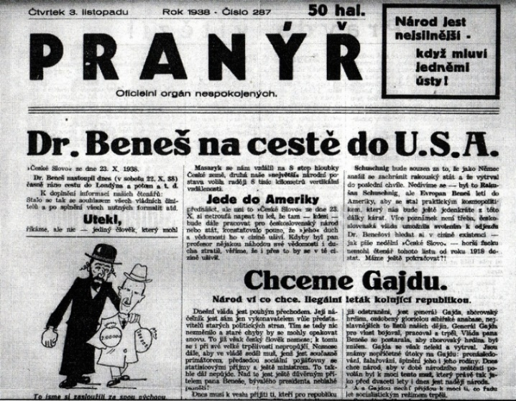
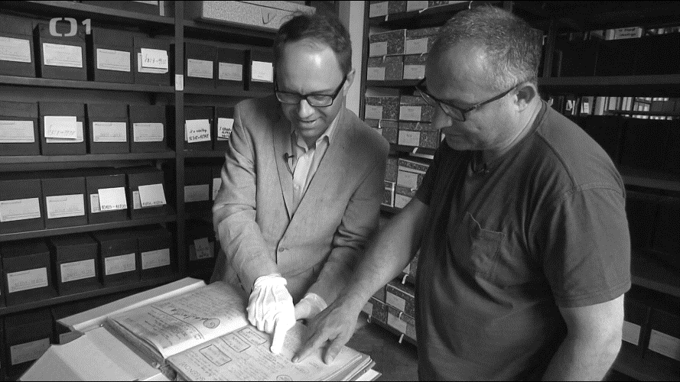
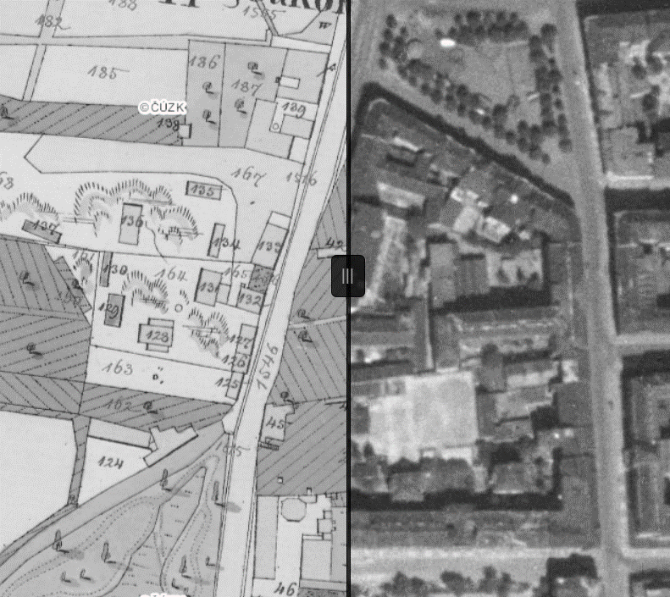

2. Počátky moderních dějin
- osvícenství
- moderní nacionalismus
- průmyslová revoluce

Konečně pak, abych zavřel obšírné, avšak jen běžně prohozené slovo své, musím převědčení své krátce v ten smysl vyjeviti, že kdo žádá, aby Rakousy (a spolu s nimi i Čechy) připojily se národně k říši německé, požaduje od nich samovraždu, což nemá nižádného morálního ani politického smyslu; naopak ale že žádost, aby se Německo připojilo k říši Rakouské, totiž aby k státu Rakouskému pod výše dotčenými výminkami přistoupilo, má mnohem důvodnější smysl. Pakli však ani toto není po národním pocitu a smýšlení německém, nezbývá nic, než aby obě mocnosti, říše Rakouská i Německá, vedle sebe rovnoprávně se ustrojily, svůj dosavadní svazek aby proměnily ve věčný spolek k obraně i ke vzdoře, a bude-li v tom jich obapolný zemský prospěch, aby třeba také zřídily mezi sebou jednotu celní. Ke všem prostředkům, kteří samostatnosti, celosti i vyvinování se moci říše Rakouské, zvláště k východu, nejsou nebezpečni, chci každého času rád podati pomocné ruky své.
(F. Palacký, Psaní ze dne 11. dubna 1848 do Frankfurtu)
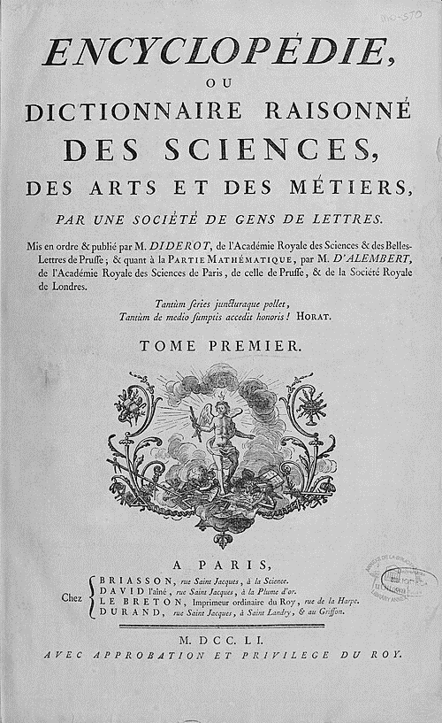
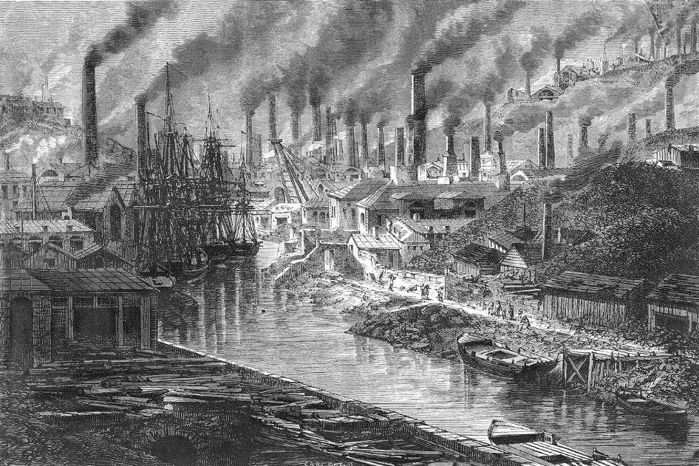
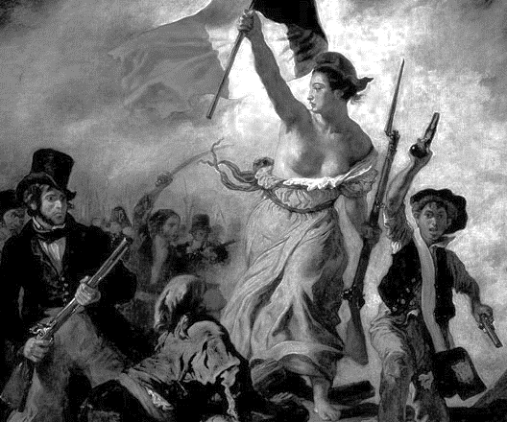
3. Příčiny první světové války
- kolonialismus
- revanšismus
- napětí na Balkáně
- vytvoření Trojspolku a Trojdohody

Koncept koncentračních táborů tvořil součást Milnerova projektu na asimilaci a civilizaci Búrů v rámci britské koloniální společnosti. Právě Milner se pokoušel o modernizaci venkovské búrské společnosti a v tomto smyslu měly i tábory být důkazem silné britské přítomnosti v jižní Africe. Lze vidět jistou podobnost mezi tábory a raně moderními evropskými městy, když dočasně narůstala urbanizace a rapidní imigrace zapříčinila masivní zvýšení úmrtnosti. Původně byly tábory zakládány mimo území konfliktu, kdy desetitisíce búrských válečných zajatců bylo internováno v jiné části Britské říše, např. na Cejlonu, v Indii, na Bermudách nebo na Svaté Heleně. První tábory v jižní Africe založila britská armáda jako tzv. ochranné tábory pro Búry, kteří se vzdali, a jejich rodiny, aby jim byla zajištěna ochrana a zároveň se zabránilo jejich znovu naverbování ke komandům. Avšak po anexi obou búrských republik v roce 1900 a zavedení taktiky spálené země se do táborů dostaly i ženy a děti bojujících Búrů, jež byly donuceny opustit své domovy.
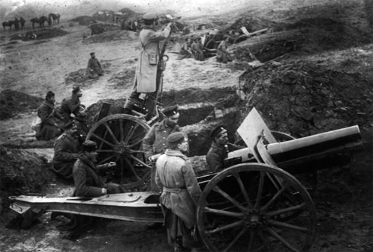
(K. Šiková, Gerilová válka a britská odvetná opatření během búrské války 1899–1902)
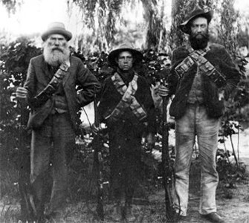
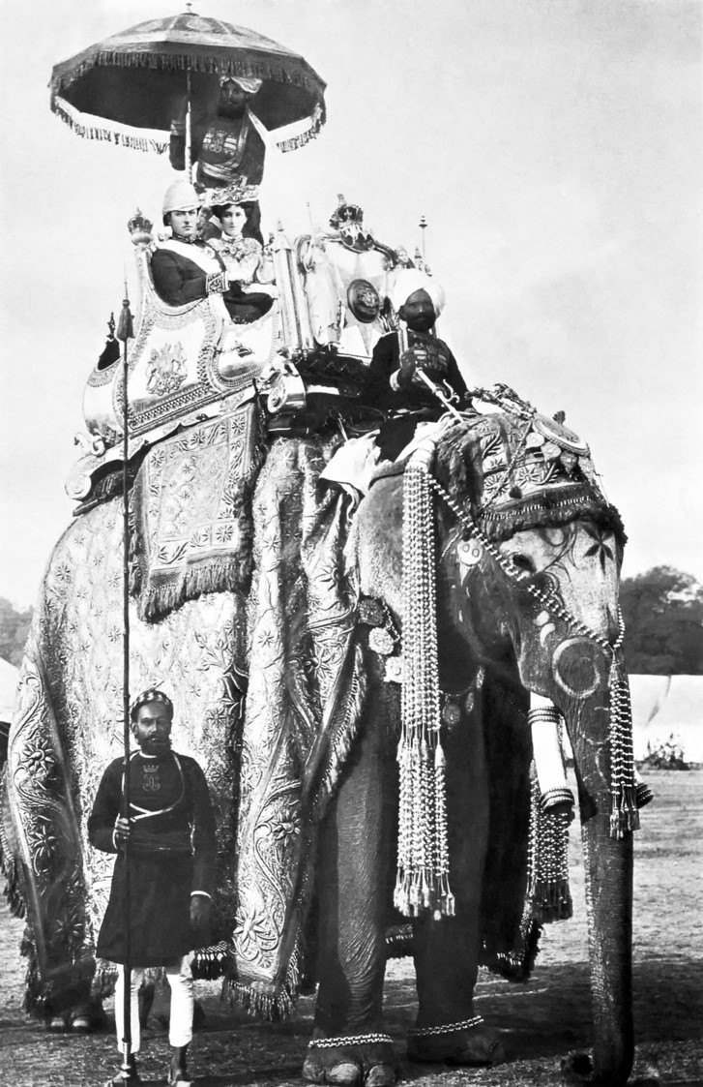
4. První světová válka – bojiště a způsoby boje
- Sarajevský atentát
- západní a východní fronta
- vstup Itálie do války
- bojiště v ostatních státech světa
- blesková a zákopová válka
- zbraně první světové války

Pro mne je fronta přízračný, strašidelný vír. I když je člověk ještě daleko od jeho centra, v tiché, klidné vodě, přece už cítí savou sílu, která ho přitahuje; pomalu, neodolatelně, že se člověk ani moc nevzpouzí. Ale ze země, ze vzduchu k nám proudí obranné síly - hlavně ze země. Pro nikoho země neznamená tolik jako pro vojáka. Když se k ní tiskne, dlouze, prudce, když se do ní v smrtelné úzkosti z palby tiskne obličejem a údy, pak je země jeho jediným přítelem, jeho bratrem, jeho matkou; sténá svůj strach a své výkřiky do jejího mlčení a bezpečnosti - země je přijímá a propouští vojáka k novým deseti vteřinám běhu a života, znovu se ho chápe, a někdy navždycky.
(E. M. Remarque, Na západní frontě klid)
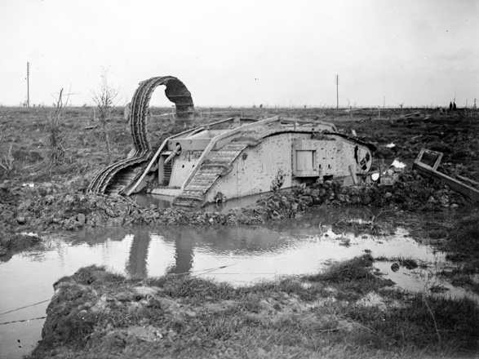
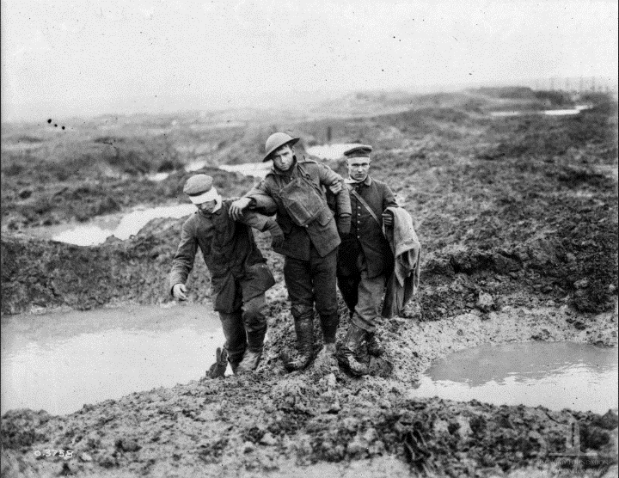
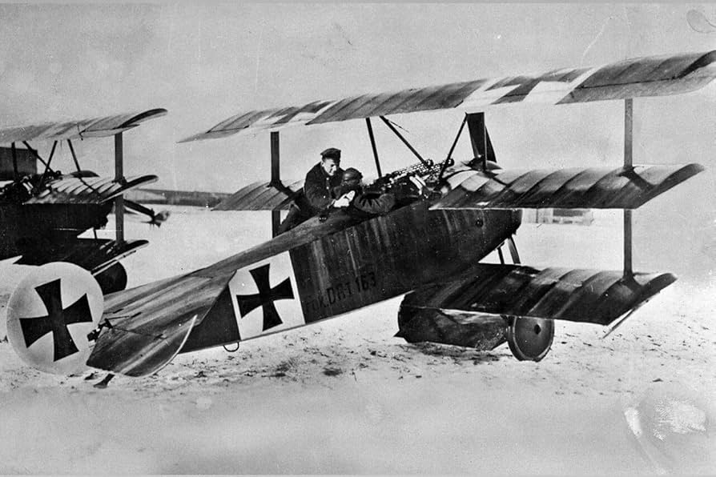
5. Bolševická revoluce v Rusku, její příčiny a důsledky
- situace v Rusku od konce 19. století
- marxismus a leninismus
- únorová revoluce
- velká říjnová revoluce
- brestlitevský mír
- občanská válka a vznik Sovětského svazu

Jakmile v Rusku padl carismus a jakmile se ukazuje, že Kerenský hodlá pokračovati ve válce, poznává Lenin neklamně, že přišel okamžik vysoké hry. Spěchá do Ruska bojovat za vítězství diktatury, které uvážil ve svých theoretických letech. Ještě ve Švýcarsku, před odjezdem, píše: „Ani nejmenší podpory provisorní vládě Gučkova-Miljukova!“ Přímo z petrohradského nádraží se vrhá do boje, netrpě žádnou kolísavostí.
Lenin je prvním mezi kandidáty pro Nieztzscheho výraz o „filosofování kladivem“. Pacifism mu byl k smíchu.
(Ferdinand Peroutka, Přítomnost, 1924)
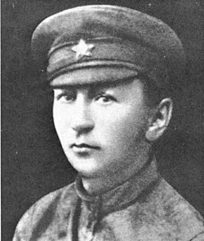
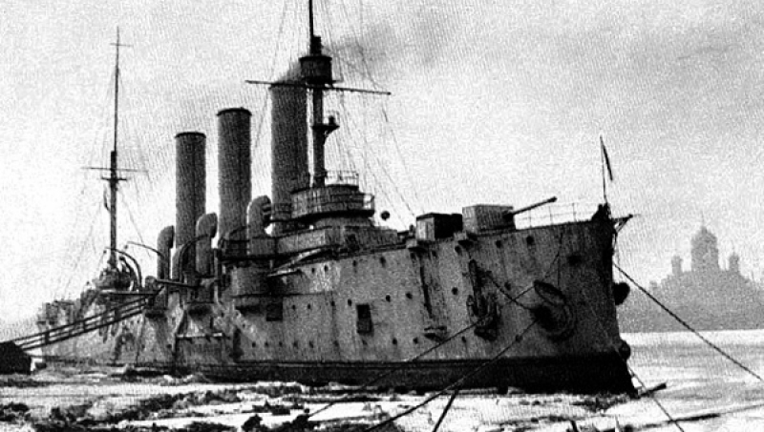
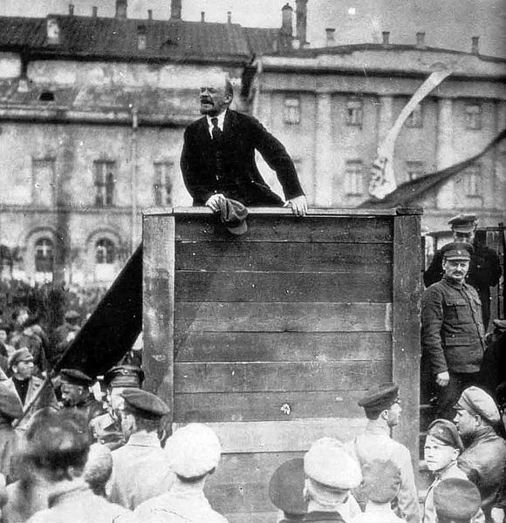
6. První světová válka a Češi, vznik Československa
- české země za války
- domácí odboj, zahraniční odboj
- exilová diplomacie
- československé legie
- 28. říjen 1918 a první kroky republiky

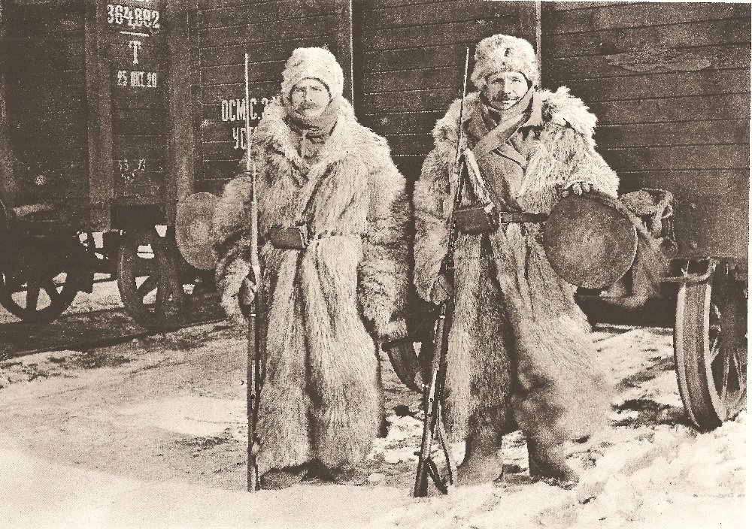
Když se soumrak sklání
nad Zborovskou plání
sluneční když zhasne svit,
křížů bílé řady
ze tmy svítí všady,
které střeží mrtvých klid.
Tiché půlnoci když přijde čas
a zem líbá bledé luny jas.
Českým hochům k spánku
na perutích vánku,
zpívá smutný hlas.

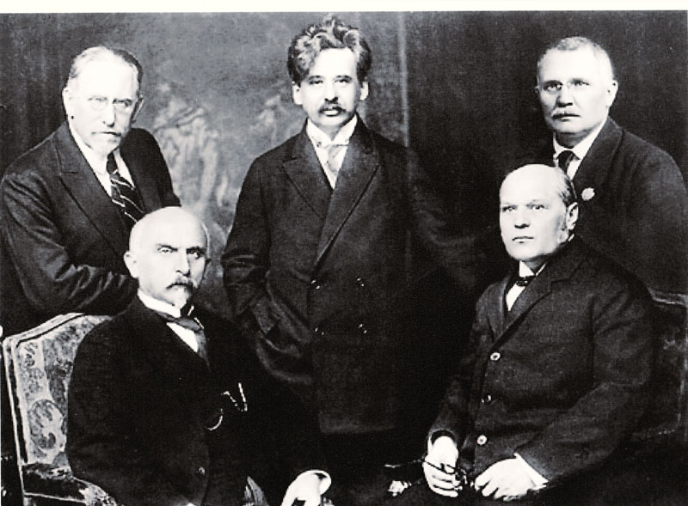
Hoši od Zborova klidně v zemi spíte,
vy se nikdy více domů nevrátíte.
Vy se nevrátíte nikdy více zpátky,
více nezříte svou zem.

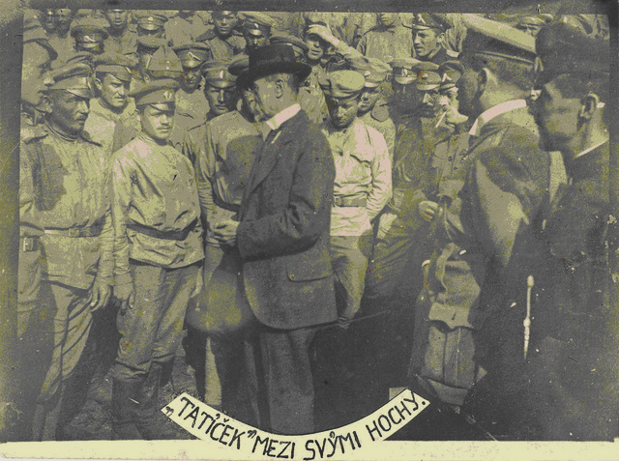
Mužně jste se bili
mužně vydobili
svojí vlasti svobodu
Máte věčně žíti
příkladem vždy býti
všemu svému národu.
Jeden každý z vašich četných řad
dobře mužně pro vlast umírat.
Vaší krve rudé
národ vždycky bude vděčně vzpomínat.

Hoši od Zborova klidně v zemi spíte,
vy se nikdy více domů nevrátíte.
Vy se nevrátíte nikdy více zpátky,
víckrát nezříte svou zem.
(K. Hašler, Hoši od Zborova)

7. Pařížská mírová konference a přerozdělení světa
- Wilsonových 14 bodů
- právo národů na sebeurčení
- dohody vzešlé z pařížské mírové konference
- německé reparace

I střetly se tyto pravdy, a opět, hle, jaká analogie: Čechie se po roce 1918 rozpínala na západě podle státoprávního principu, na východě podle přirozenoprávního, a ještě nespravedlivě, když pohltila půl milionu Maďarů. Roku 1938 byla sama tvrdě ztrestána a okleštěna. Avšak to, co na ni bylo uplatněno, byl právě tentýž jazykově-národnostní princip, na základě kterého ona předtím získala Slovensko. Maďarští Uhři se ve druhé půli devatenáctého století pokusili maďarizovat Uhry slovenské, rumunské a všelijaké jiné – ale právě tím sami začali oslabovat jejich loajalitu vůči svatoštěpánské koruně. Tím si sami „zadělali“ na Trianon: toužili po maďarských Uhrách, zbylo jim malé Maďarsko. Co byl pro Čechy Mnichov, byl pro Maďary Trianon.
(M. C. Putna, Obrazy z kulturních dějin Střední Evropy)
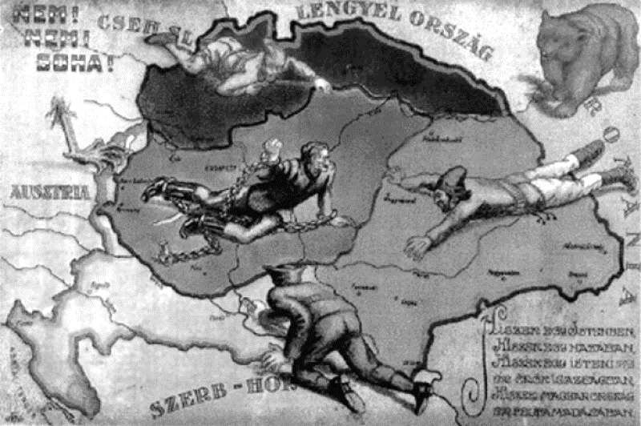
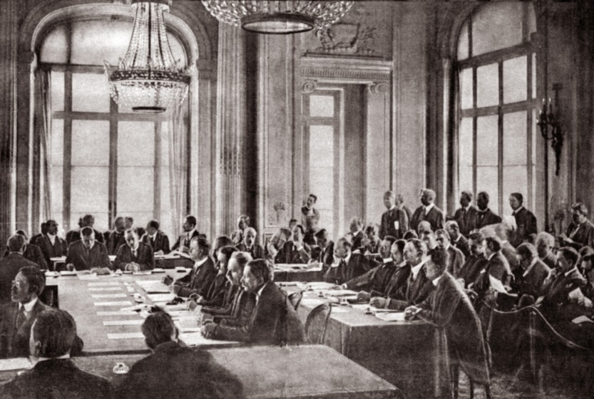
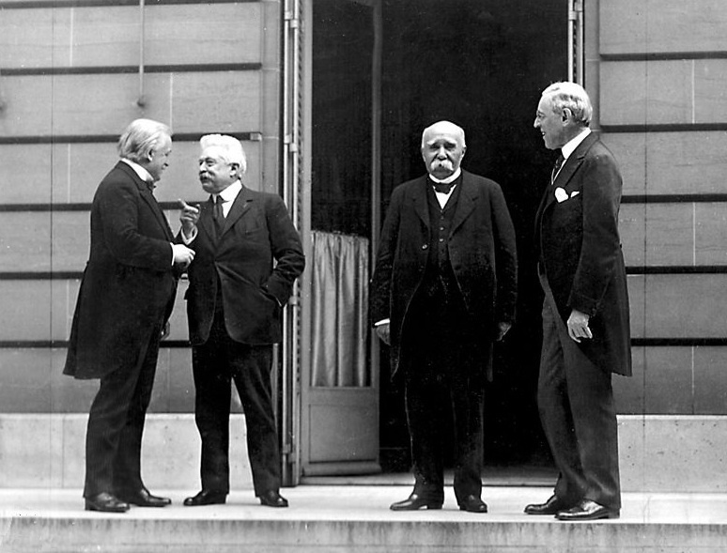
8. Dvacátá léta ve světě
- jazzový věk
- proměny společnosti
- krize a ekonomický růst
- avantgarda
- architektura
- pacifismus a mírové dohody
- investiční a hypoteční trendy

Do letních nocí zaznívala z domu mého souseda hudba. V jeho modrých zahradách přecházeli muži a děvčata a pohybovali se jako noční motýli mezi šepotem, šampaňským a hvězdami. Za odpoledního přílivu jsem se díval, jak jeho hosté skáčou z věže jeho přístaviště nebo jak se sluní na horkém písku jeho pláže, a jeho dva motorové čluny, vlekoucí vodopádem pěny akvaplány, rozrážejí přitom vody Průlivu. O víkendu se z jeho rolls-royce stal autobus, který vozil společnost do města a zpátky od devíti ráno dlouho přes půlnoc, zatímco jeho stejšn uháněl jako čilý žlutý brouk ke každému vlaku. A v pondělí se pak osm sluhů, zahrnuje v to i zahradníka najatého mimořádně navíc, lopotilo celý den s mopy, rýžáky, kladivy a zahradnickými nůžkami, aby uvedli do pořádku spoušť předešlé noci.
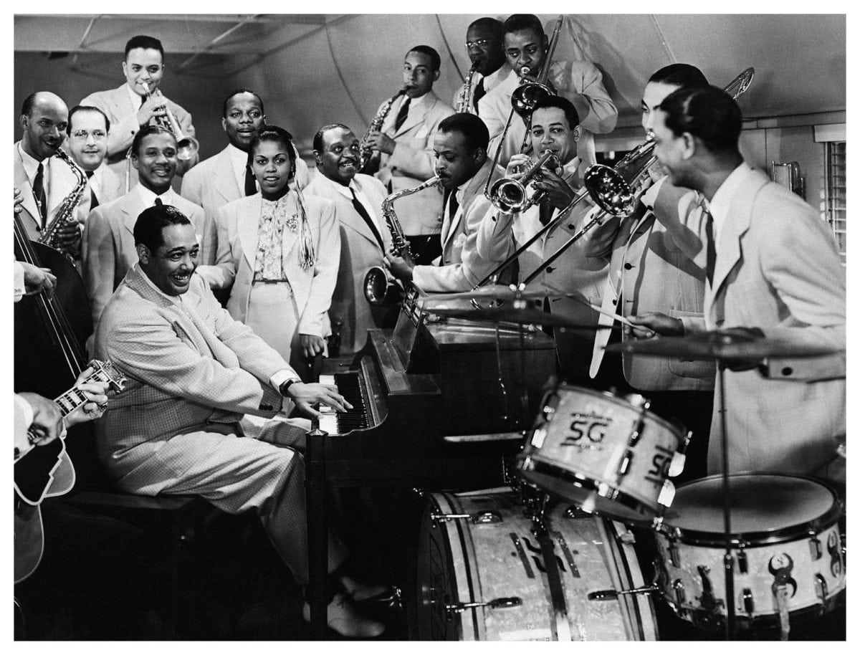
(F. S. Fitzgerald, Velký Gatsby)
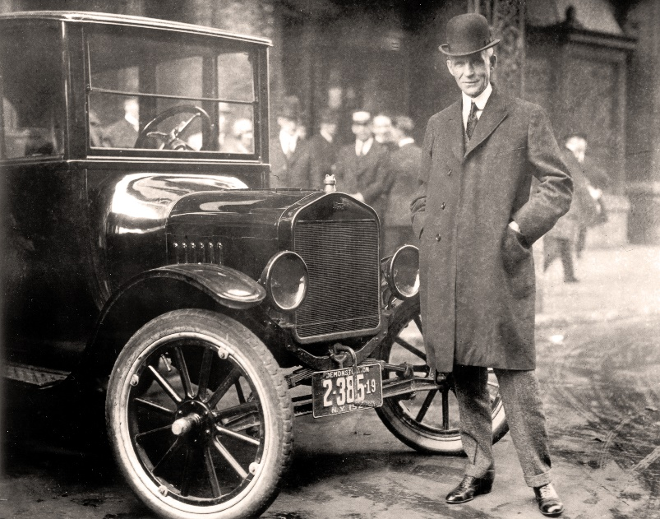
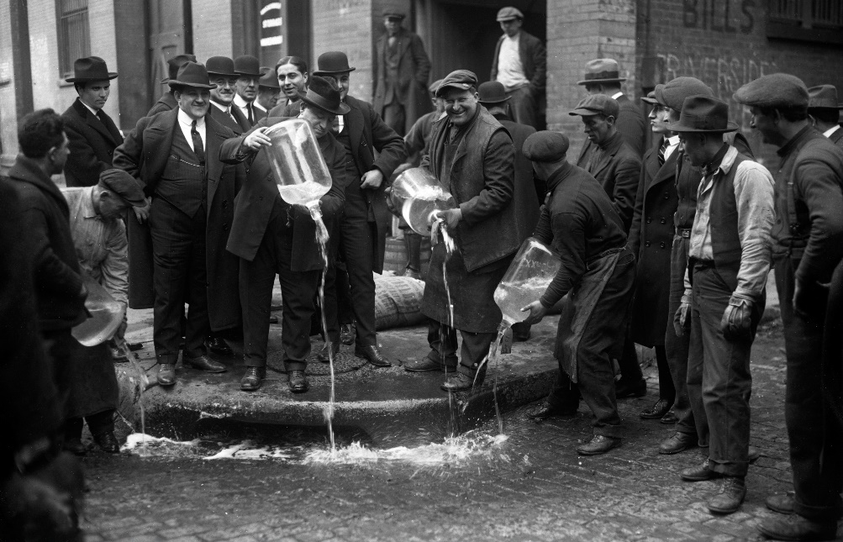
9. První československá republika
- územní a národnostní složení
- spory o hranice
- ideologie československého státu
- domácí a zahraniční politika
- hospodářství, průmyslový rozvoj
- kultura první republiky

V tzv. pokrokové veřejnosti – a k pokroku se tehdy v Čechách hlásili takřka všichni ve městech – se volalo po zásazích proti katolicismu. 3. listopadu 1918 byl za nadšení davů hodně živelně (byť hasiči z iniciativy levicového bohéma F. Sauera) stržen Mariánský sloup na Staroměstském náměstí v Praze, mylně pokládaný za alegorii vítězství katolíků v bělohorské bitvě; Masaryk ještě 23. prosince ve zprávě vládě pravil, že „socha byla politickou potupou pro nás“. Podle Sauera mu sociální demokrat J. Skála řekl, že se na zničení sloupu tajně usnesl výkonný výbor jeho strany a požádal ho, aby to zařídil. Nato Sauer dostal sto korun v redakci Práva lidu, kde se ze zboření sloupu radovali Meissner, Soukup, Němec, ale i Masarykův intimus Bouček a další. Poté jen zásah hrstky vojáků zabránil davu svalit umělecké skvosty z Karlova mostu do Vltavy; spadeno měl hlavně na sochu sv. Jana Nepomuckého.
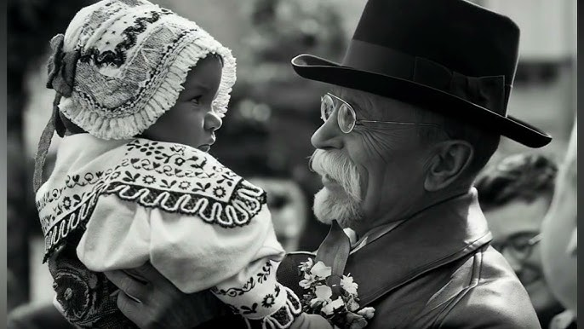
(A. Klimek, Velké dějiny zemí Koruny české XIII.)
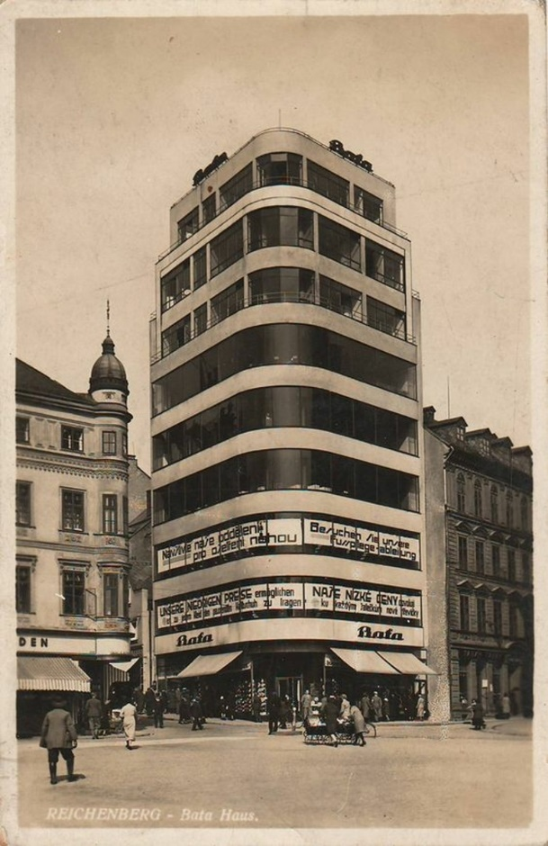


10. Nástup diktatur v meziválečné Evropě
- radikální hnutí po 1. světové válce
- bolševické revoluce v Evropě
- Mussoliniho fašismus
- stalinismus
- nástup A. Hitlera v Německu
- situace v Polsku, Maďarsku, Rakousku

Marxův vynález „buržoazie“ byl z těchto teorií nenávisti nejpřístupnější a poskytl základ všem paranoidním revolučním hnutím, ať šlo o nacionalistický fašismus nebo internacionalistický komunismus. Moderní teoretický antisemitismus byl derivátem marxismu a zahrnoval jakožto předmět útoku (z důvodů národnostních, politických či hospodářských) i určitý úsek buržoazie. Byla to zřejmě spíš záležitost emocí než pouhá třídní analýza, proto také Lenin razil heslo, že „antisemitismus je socialismus blbců“.
(P. Johnson, Dějiny 20. století)
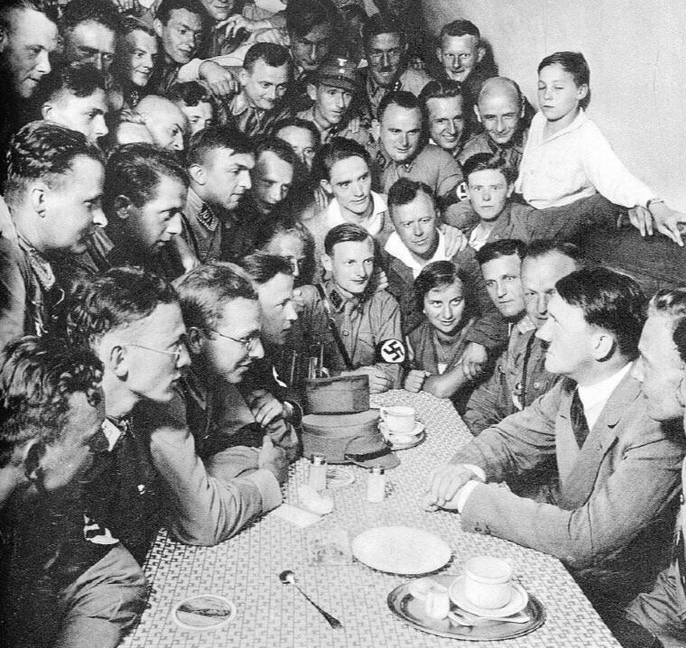
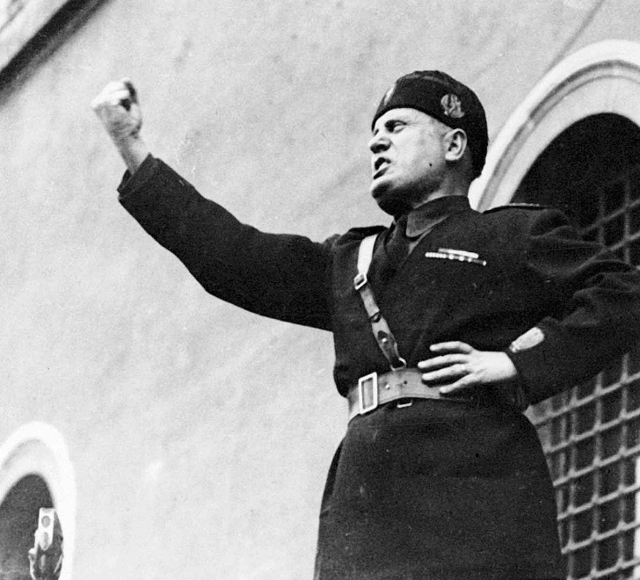
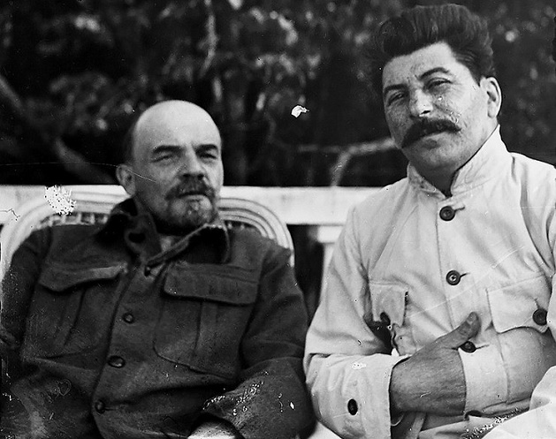
11. Československo ve 30. letech
- hospodářská krize
- budování armády a opevnění
- mnichovská konference
- druhá republika a vznik protektorátu
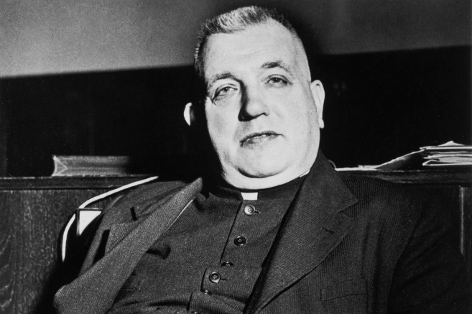
- situace na Slovensku

Ty Francie sladká Francie
kde je tvá čapka Marianno
Sluneční štít tvůj prasklý je
a hanbou čpí tvé ano
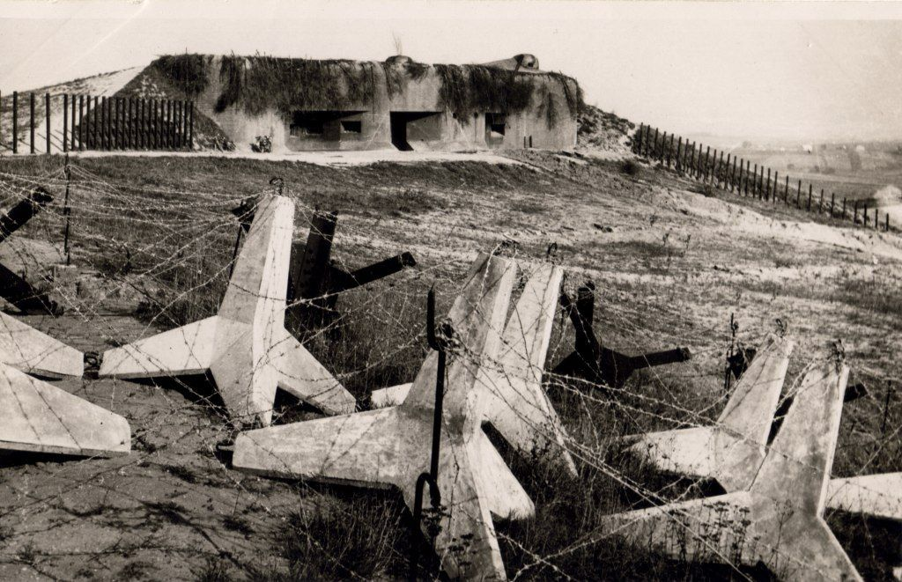
Je noc a v krytech zákopů
tep krve země zní
za tebe světe za tu Evropu
stydí se voják poslední
Zvoní zvoní zrady zvon zrady zvon
čí ruce ho rozhoupaly
Francie sladká hrdý Albion
a my jsme je milovali
Pole naše křičí Zrada
Lesy naše hučí Hanba
Řeky naše šumí Zrada
Hory naše bouří Hanba
Ticho teď ticho Stoupá Hlas
Ó duše lidu jak koktalas
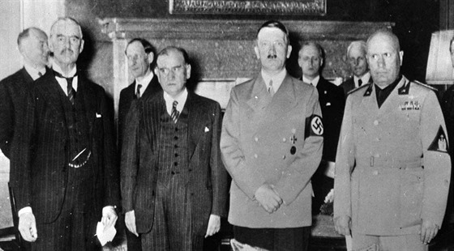
Geni Genie země naší
na křídlech tvých
je plno plno slzí
Geni Genie země naší
v hodinách zlých
meč tvůj ať zvoní brzy
(F. Halas, Zpěv úzkosti)

12. Druhá světová válka v Evropě a Středomoří
- útok na Polsko a západní Evropu
- útok na Sovětský svaz
- boje na Balkáně
- boje na Blízkém východě a v severní Africe

Oblast musí pozbýt charakter asijské stepi. Musí se poevropštit! ... „Říšský sedlák“ bude bydlet v nápadně krásných osadách. Německé úřady a instituce budou muset mít nádherné budovy, velitelé a ředitelé paláce. Kolem každého města budou postaveny půvabné vesničky v okruhu 30 až 40 kilometrů... Proto také teď budujeme z jižního cípu krymského poloostrova až ke kavkazským horám velké spojovací tepny. Podél nich budou jako perly na šňůře rozmístěna německá města a kolem měst německé osady. Náš Lebensraum rozhodně nebude tolerovat staré mizerné ruské díry, kde lišky dávají dobrou noc! Německé osady musí být na úplně jiné, vyšší úrovni!
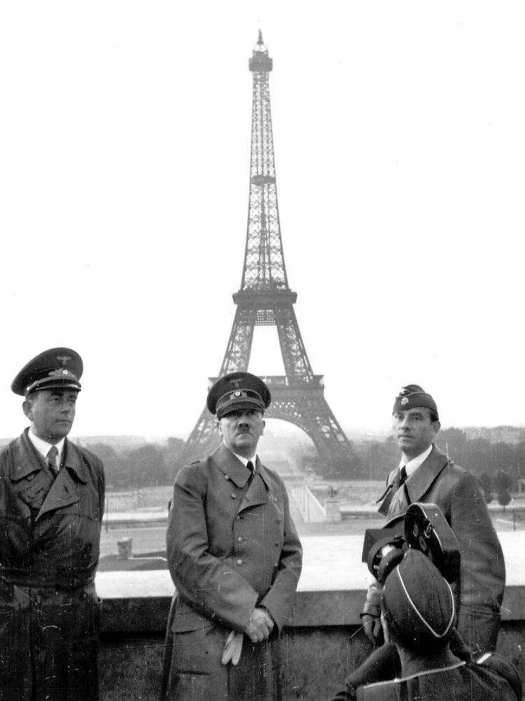
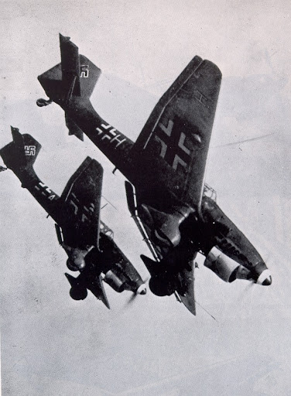
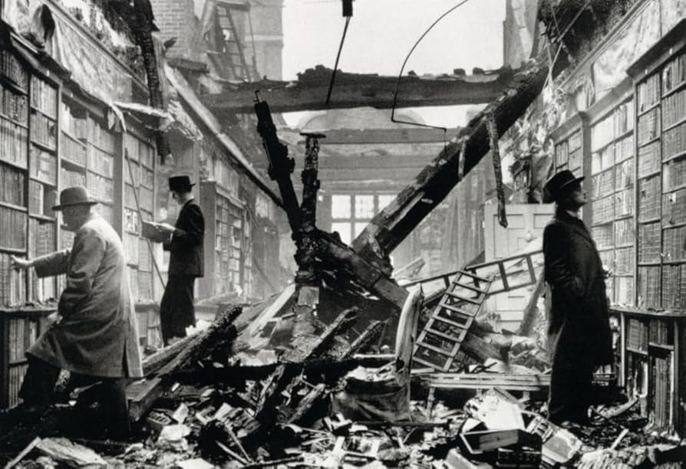
(Adolf Hitler, 1941)
13. Druhá světová válka v Tichomoří
- japonská expanze a kolonialismus
- útok na Pearl Harbour
- mezníky války v Tichomoří
- způsoby boje
- jaderné útoky na Japonsko

Bitva u atolu Midway byla prvním vážným neúspěchem japonských ozbrojených sil od počátku války v Tichomoří. I když k americkému vítězství přispěla řada nahodilých a ve svých důsledcích příznivých okolností, výsledkem byla změna poměru námořních sil; dosud výrazná japonská převaha se začala hroutit, ztráta čtyř těžkých letadlových lodí v jednom střetnutí představovala skutečnou katastrofu. A to bylo nesmírně důležité, neboť na obrovských prostorách tichomořského válčiště mohl mít úspěch pouze ten, kdo disponoval silným loďstvem. Po porážce i Midwaye se začal rozplývat sen japonských militaristů o dalších velkých výbojích.
(Miloš Hubáček, Ofenzíva v Pacifiku)
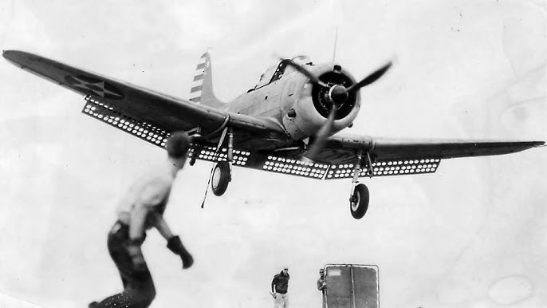
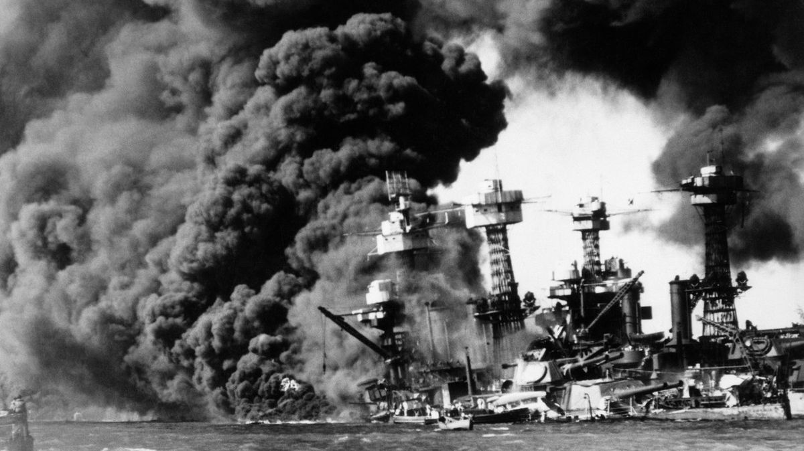
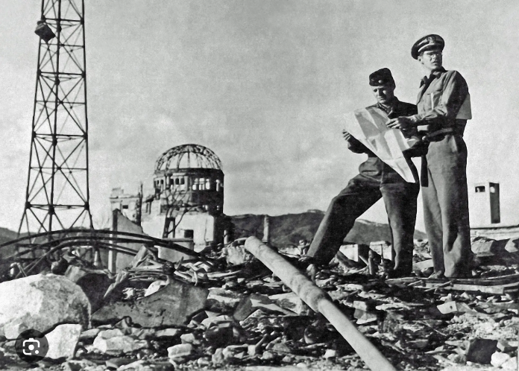
14. Češi a druhá světová válka
- domácí a zahraniční odboj
- Benešova exilová politika
- Heydrich a heydrichiáda
- československá vojska na frontách 2. sv. války

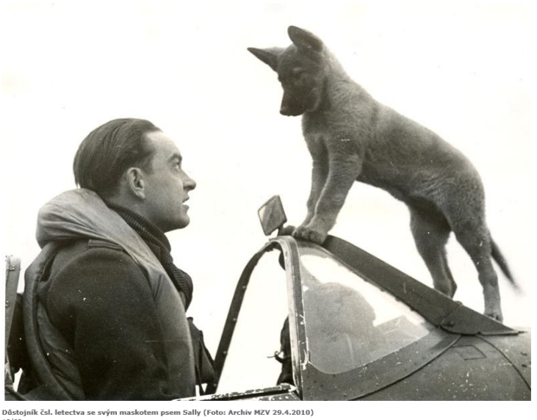
Bylo to už čtvrté Liškutínovo zázračné vyváznutí. První havárii měl 24. ledna 1942. Za strašného počasí, kdy mraky sahaly až k hladině, pronásledoval latentního Junkerse 88 nad Bristolským zálivem. Palivo mu ubývalo a ke všemu ještě ztratil orientaci a spojení s kontrolorem. Nezbylo mu než ze svého Spita R6833 (DU-U) vyskočit. Vyskočil v poslední chvíli a nějakým zázrakem dopadl na pevninu a ne do moře, kde by určitě umrzl. O sedm měsíců později, při akci nad Dieppe 19. srpna 1942, se vrátil domu s úplným vrakem Spitfira EP559 (DU-V), kterému Fw 190 udělal do křídla díru, že by se v ní mohl „otočit sedlák i s fůrou“, jak se sám později vyjádřil. Jeho anděl strážný s ním měl pořád plné ruce práce. Večer 6. ledna 1943 se vracel z hlídky nad konvojem a přistával v Churchstantonu. Protože bylo špatně vidět, jeho Spit AR548 (DU-V) „zakopl“ o terénní překážku, ulomila se mu obě křídla, pak kormidla a nakonec i motor. Trosky se doslova rozplynuly po ploše. Všichni si již mysleli, že Mirek už to má za sebou, ale kabina to vydržela a on se z ní vyškrábal opět bez škrábnutí.
(J. Rajlich, J. Sehnal, Stíhači nad Kanálem)
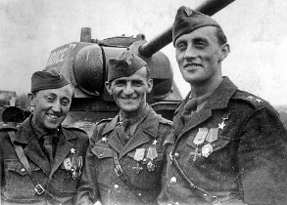
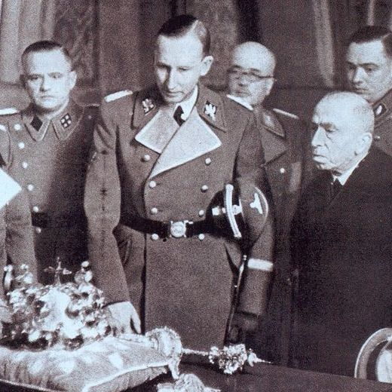
15. Válečné zločiny, holokaust
- totální vyhlazovací válka
- konečné řešení židovské otázky
- zločiny postupujících armád
- deportace do koncentračních táborů
- postup proti Slovanům a Romům
- pochody smrti, totální nasazení
- zločiny dalších válčících stran

V posledních letech se heslo „vnitřní emigrace“ stalo téměř špatným vtipem. (Sám výraz má značně ambivalentní příchuť. Může totiž stejně dobře znamenat uzavření se do vnitřního světa vlastní duše jako způsob chování, kdy se člověk stává emigrantem ve vlastní zemi.) Například i člověk tak temné minulosti jako dr. Otto Bradfisch, bývalý příslušník jedné z Einsatzgruppen, který velel popravám nejméně patnácti tisíců lidí, vysvětloval německému soudu, že prý také byl vždy „vnitřně proti“. Zřejmě potřeboval smrt patnácti tisíc lidí, aby si zajistil alibi v očích pravých nacistů. (Stejný argument, ovšem s výrazně menším úspěchem, použil před polským soudem bývalý župní vedoucí ve Warthegau Arthur Greiser: Zločiny, za které ho nakonec v roce 1946 pověsili, prováděla pouze jeho duše „oficiální“. Jeho „soukromá duše“ byla prý vždycky proti.)
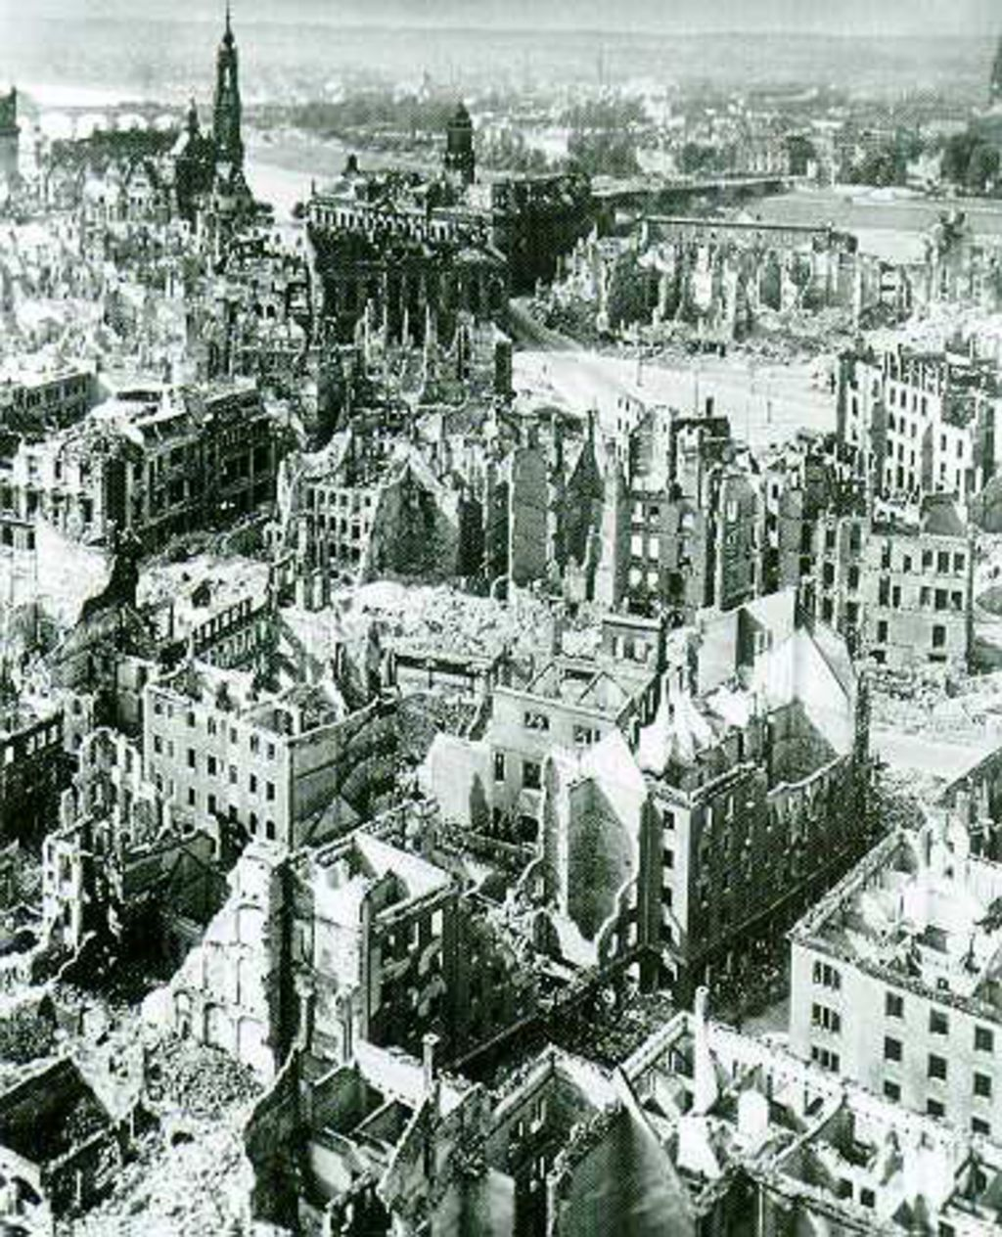
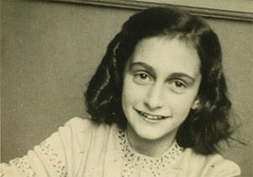
(Hannah Arendtová, Eichmann v Jeruzalémě)

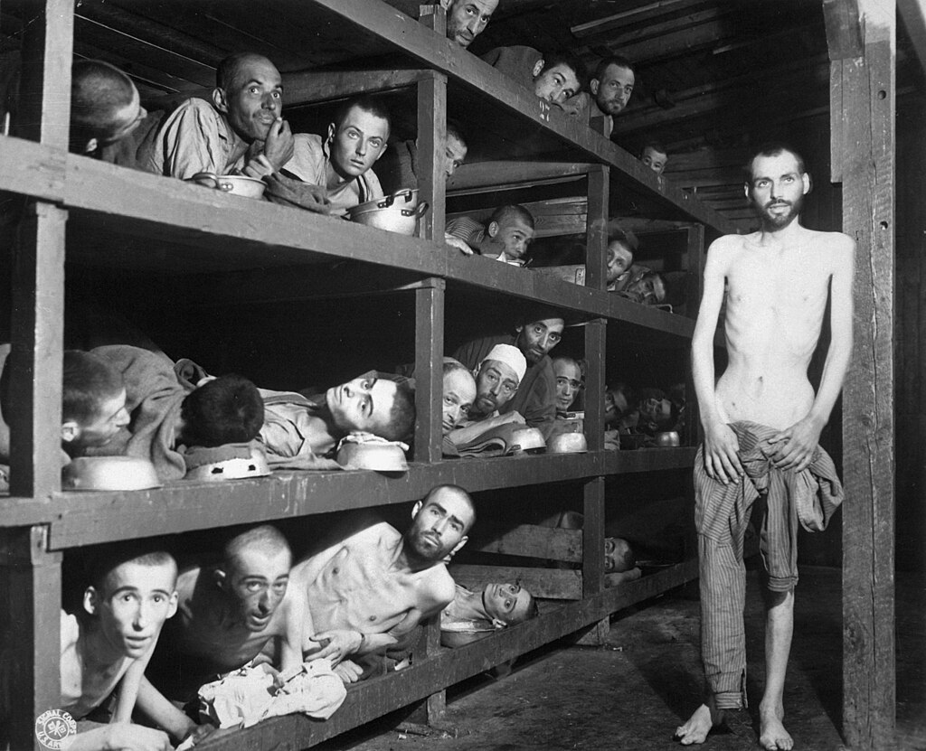
16. Válečné konference, počátky studené války
- vznik protifašistické koalice
- interakce tzv. Velké trojky
- jednání v Teheránu a na Jaltě
- počátky bipolárního světa
- Postupimská konference
- Norimberský proces

V letech 1941-1945 vedly nacistické Německo a Sovětský svaz o Ukrajinu koloniální válku, dnes vzpomínanou jako druhá světová válka. Sám fakt, že se dvě evropské mocnosti utkávají o východoevropské hraniční teritorium, ukazoval, že jinde již dostupné území nebylo. Ukrajina se stala ohniskem globálního kolonialismu.
Hitler si počínal, jako by Sovětský svaz byl vratký stát a Ukrajinci etnikum předurčené k podřízenosti, avšak realita byla jiná. Rozdíly technické úrovně mezi nacistickým Německem a SSSR byly minimální. Německo nemělo žádnou imunologickou výhodu a Němci se při invazi báli patogenů. Sovětský svaz se těšil americké hospodářské podpoře, která rozhodla o výsledku.
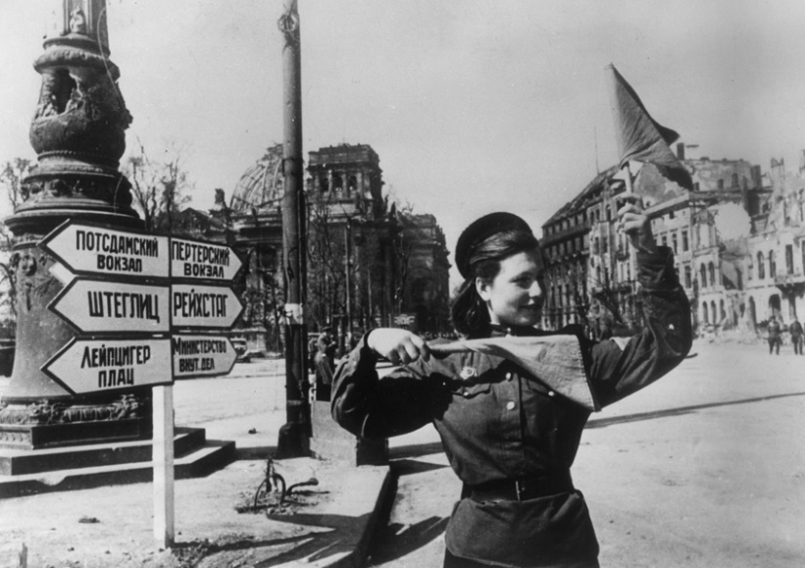
(Timothy Snyder, Svoboda)
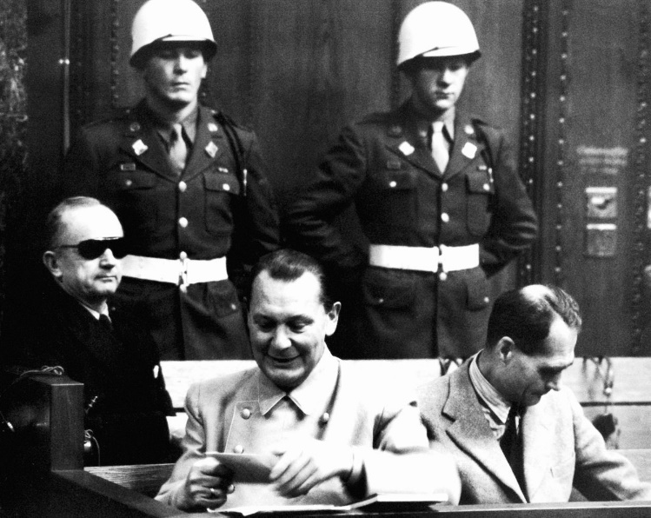
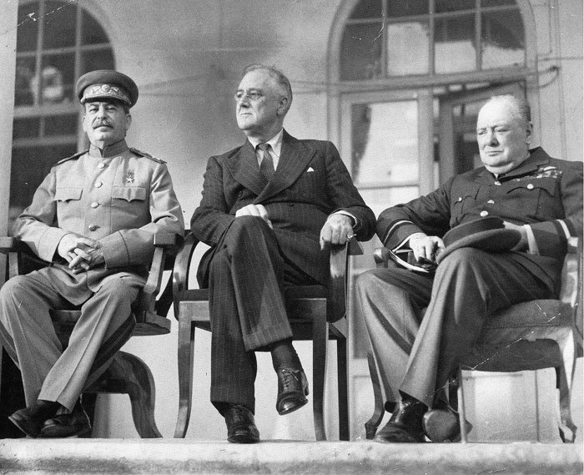
17. Československo po 2. světové válce
- politický vývoj v závěru války
- košický vládní program
- idea Národní fronty
- Benešovy dekrety: odsun německého obyvatelstva, konfiskace, retribuce

...s okamžitou platností a bez náhrady se konfiskuje pro účely pozemkové reformy zemědělský majetek, jenž je ve vlastnictví: a) všech osob německé a maďarské národnosti, b) zrádců a nepřátel republiky, c) akciových a jiných společností a korporací, jejichž správa úmyslně a záměrně sloužila německému vedení války nebo fašistickým a nacistickým účelům.
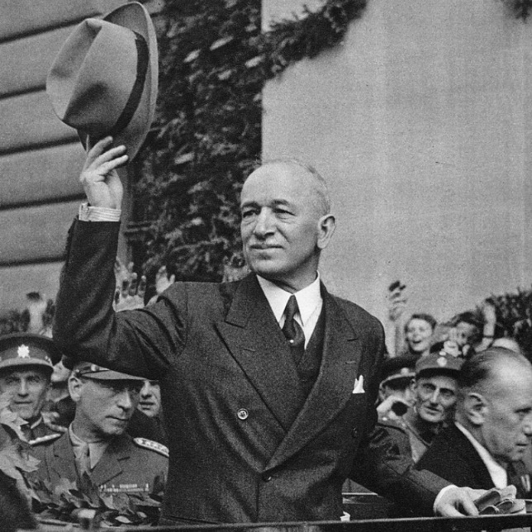
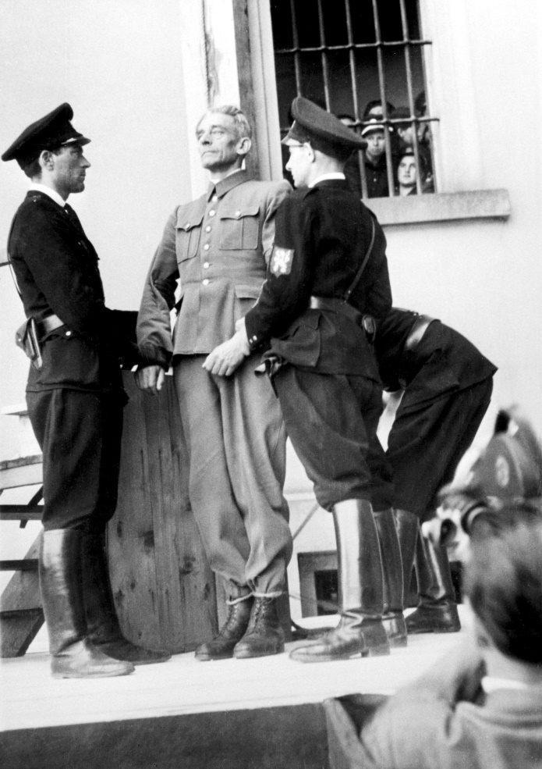
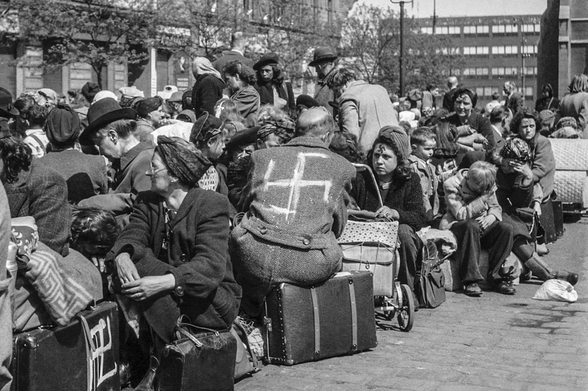
(Dekret č. 12/1945 o konfiskaci, 21. 6. 1945)

18. Komunistický převrat v ČSR a komunistická diktatura
- postup komunistů po 2. sv. válce
- únorový převrat
- přeměna Československa v totalitní stát
- socialistické hospodářství
- kolektivizace, sovětizace, proticírkevní kampaň, politické procesy, kulty osobnosti
- komunistické svátky a rituály

Občané, občanky, soudruzi, soudružky. Právě se vracím z Hradu od presidenta republiky. Dnes ráno jsem panu prezidentu republiky podal návrh na přijetí demise ministrů, kteří odstoupili 20. února tohoto roku. A současně jsem panu presidentu navrhl seznam osob, kterými má býti vláda doplněna a rekonstruována. Mohu vám sdělit, že pan president všechny mé návrhy, přesně tak, jak byly podány, přijal.
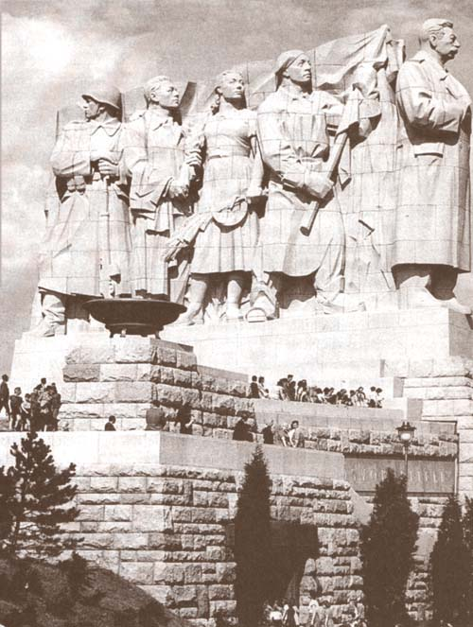
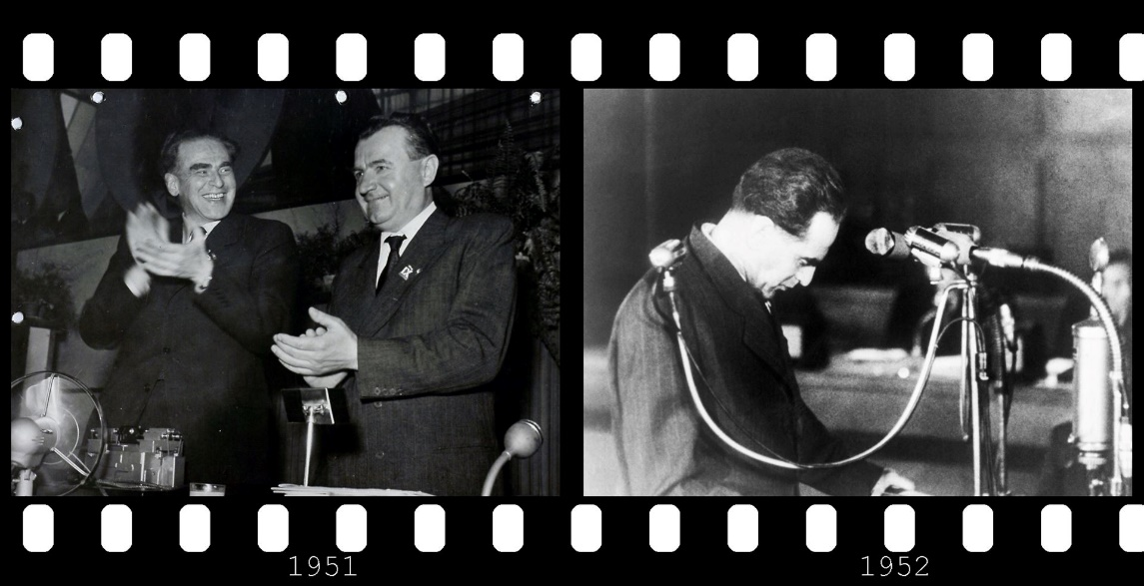
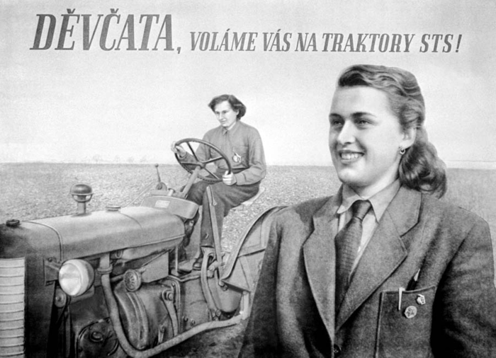
(Klement Gottwald, 25. 2. 1948)
19. Světově významné konflikty 50. let
- formování západního a východního bloku
- vznik NATO, Varšavské smlouvy atd.
- válka v Koreji jako konflikt studené války
- maďarské povstání r. 1956 a jeho mezinárodní kontext, suezská krize

Napříč kontinentem se od Štětína na Baltu po Terst na Jadranu spustila železná opona.
(Winston Churchill, 5. 3. 1946)
Smluvní strany se dohodly, že ozbrojený útok proti jedné nebo více z nich v Evropě nebo Severní Americe bude považován za útok proti všem, a proto odsouhlasily, že dojde-li k takovému ozbrojenému útoku, každá z nich uplatní právo na individuální nebo kolektivní obranu, uznané článkem 51 Charty Spojených národů, pomůže smluvní straně nebo stranám takto napadeným tím, že neprodleně podnikne sama a v souladu s ostatními stranami takovou akci, jakou bude považovat za nutnou, včetně použití ozbrojené síly, s cílem obnovit a udržet bezpečnost severoatlantické oblasti.
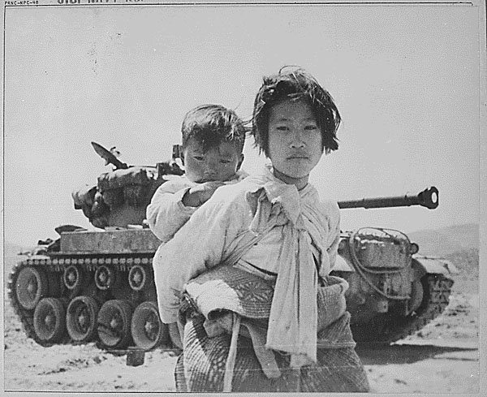
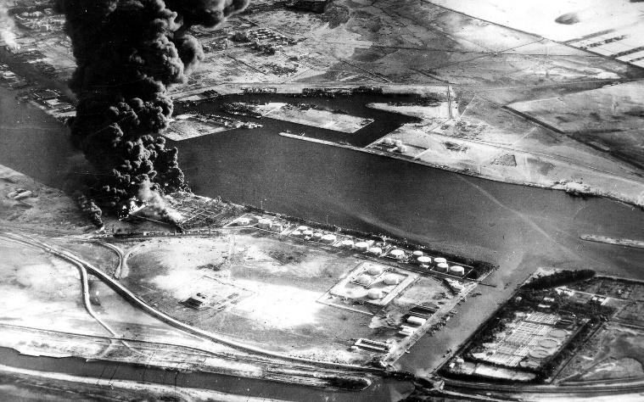
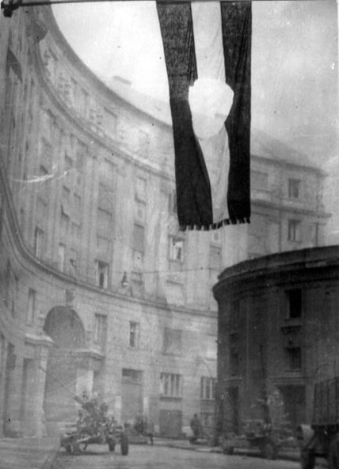
(Zakládací listina NATO, 1949)
20. Izraelsko-palestinské konflikty
- situace na Blízkém východě v 19. a v 1. pol. 20. stol.
- vznik moderního státu Izrael
- suezská krize a její mezinárodní kontext
- šestidenní válka, válka jom kipur, další vývoj v oblasti s přihlédnutím k současné situaci

Dovolte mi nejprve říct jednu věc: Nezáleží na tom, co svět říká o Izrael, nezáleží, co o nás říkají kdekoliv jinde. Jediná věc, na které záleží, je, že můžeme žít zde v zemi našich praotců. A pokud neukážeme Arabům, že zaplatí vysokou cenu za vraždění Židů, nepřežijeme.
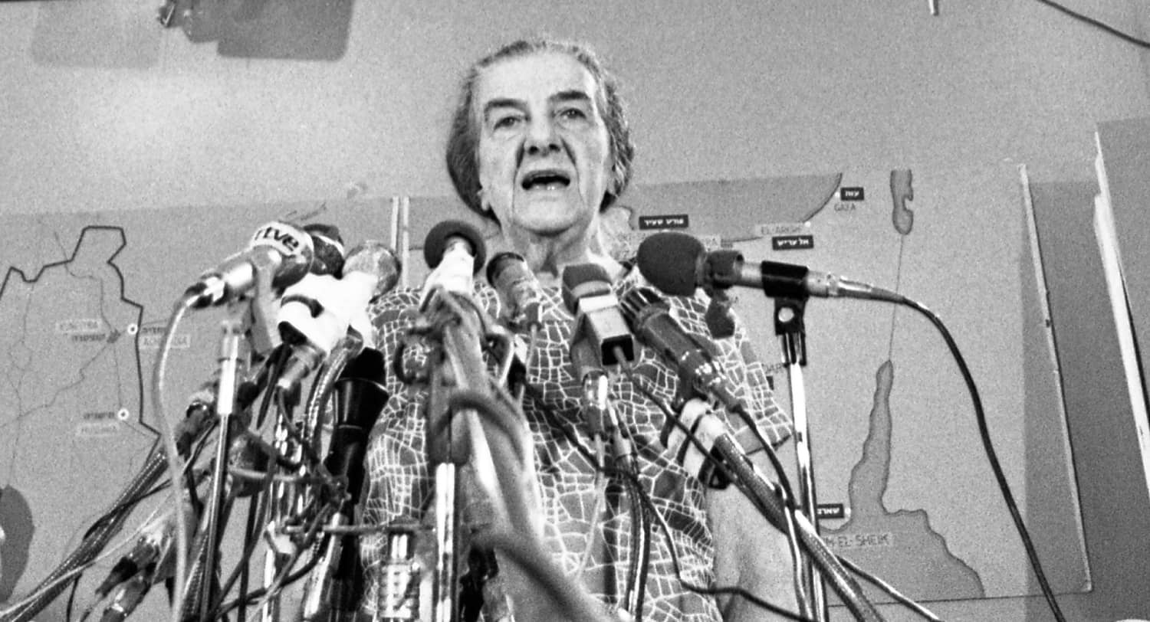
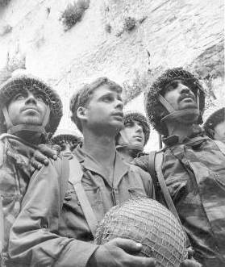
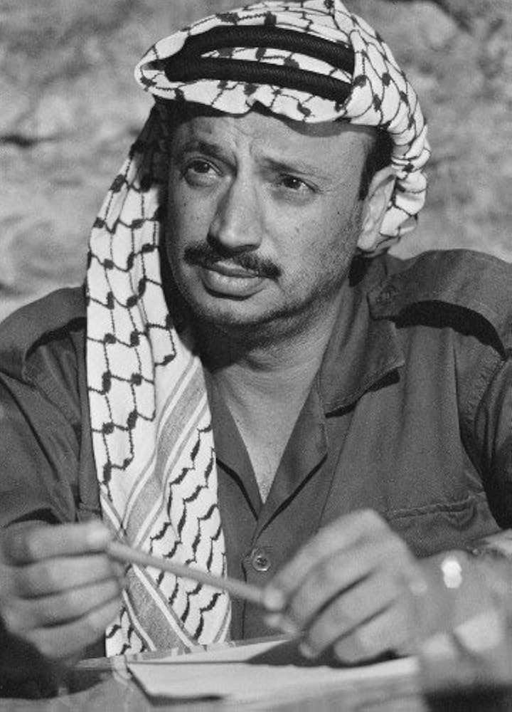
(David Ben Gurion, první izraelský premiér)
21. Dobývání vesmíru, vesmírné závody
- raketový vývoj za druhé světové války
- významní konstruktéři, fáze dobývání kosmu, významné úspěchy
- pozadí vesmírného závodu, politicko-vojenský význam
- současnost a vyhlídky do budoucna

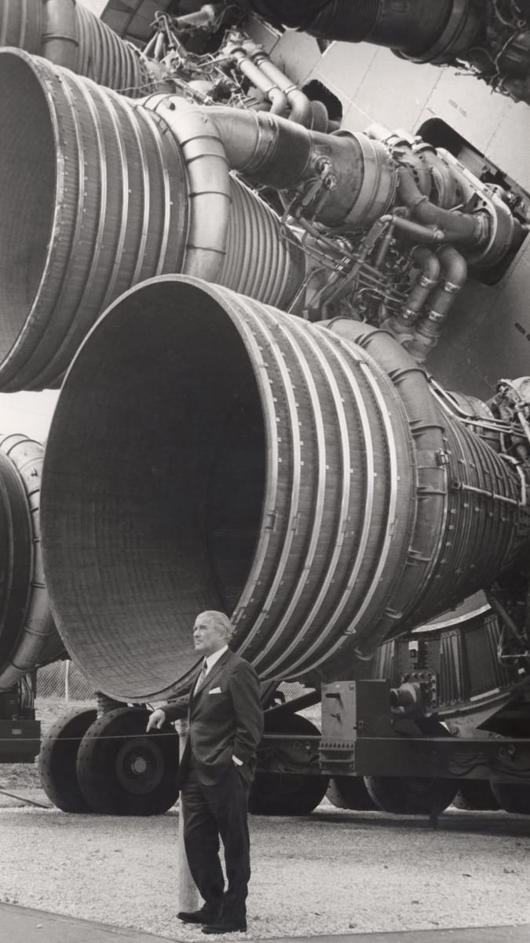
Pozdrav Astronautovi
(Gustav Brom)
Celý svět slyšel tu zprávu TASSu,
celý svět zanechal hovoru,
celý svět vyskočil od rozhlasu
a zdvihl pohledy nahoru.
Dobrý den, majore Gagarine
tak jsme se tedy už dočkali
celý svět připil vám rudým vínem
lidé vám ze zdola mávali.
Vyřiďte prosím na Měsíci
vyřiďte mezi hvězdami
co chceme všichni dneska říci
že přijdem brzo za vámi.
Já to tak zazpívat nedovedu,
trémou se třese mi dneska hlas.
Máte prý, majore, dvacet sedum
a svět je mladý podle vás.
Vyřiďte prosím na měsíci
vyřiďte mezi hvězdami
co chceme dneska všichni říci
že brzo přijdem za vámi.
Já to tak zazpívat nedovedu,
trémou se třese mi dneska hlas.
Máte prý, majore, dvacet sedum
a svět je mladý podle vás.

22. Fenomén šedesátých let
- vývoj na Západě i Východě na konci 50. let
- rozporuplnost dekády: politicko-vojenská situace vs. ekonomicko-kulturní situace
- pojem „zlatá šedesátá“, výrazné kulturní jevy u nás a ve světě
- šedesátá léta ve filmu a v hudbě

„Sním o tom, že jednoho dne na cihlově červených svazích v Georgii budou moci potomci někdejších otroků usednout jako bratři u jednoho stolu s potomky někdejších otrokářů.
Sním o tom, že jednoho dne proměníme dokonce i Mississippi, stát umdlévající pod žárem nespravedlnosti a rasového útlaku, v oázu svobody a spravedlnosti.
Sním o tom[potlesk], že mé čtyři malé děti budou jednoho dne žít v zemi, kde nebudou posuzovány podle barvy své kůže, ale podle kvality charakteru. O tom dnes sním! [potlesk]
Sním o tom, že jednoho dne, na jihu v Alabamě, ve státě nechvalně známém svými rasisty a guvernérem, jehož řeč oplývá slovy interpozice a nulifikace, že právě v Alabamě si jednoho dne budou moci malí černí chlapci a dívky podat ruce s bílými dětmi jako bratři a sestry. O tom dnes sním! [potlesk]“
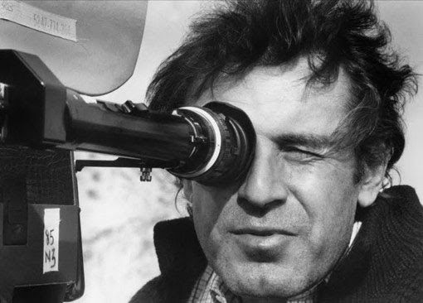
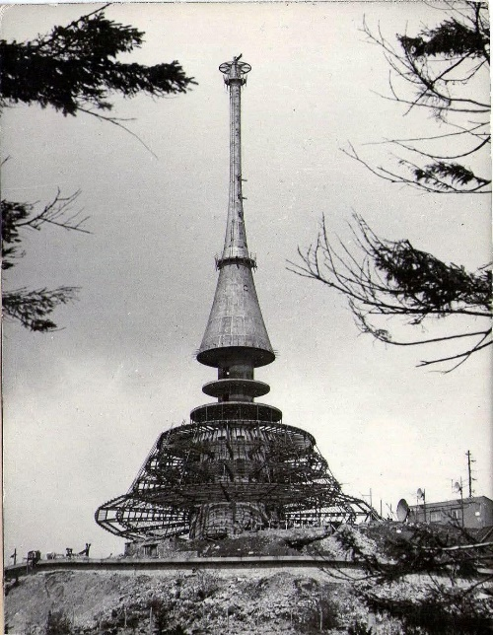
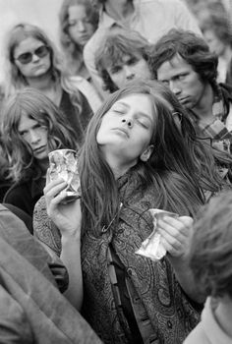
(Martin Luther King, 28. 8. 1963)

23. Berlínská a kubánská krize
- situace v Berlíně od konce 2. sv. války
- výstavba berlínské zdi – příčiny a důsledky
- Kuba Fidela Castra, vylodění v Zátoce sviní, raketový program
- průběh kubánské krize
- významní aktéři

Před dvěma tisíci let se lidé nejvíce honosili tím, že mohli říci „civis Romanus sum“ („Jsem občan Říma“). Dnes, ve světě svobody, se mohou nejvíce honosit tím, když řeknou „Ich bin ein Berliner!“ („Jsem občan Berlína“) ... Všichni svobodní lidé, ať už žijí kdekoli, jsou občany Berlína, a proto jsem jako svobodný člověk hrdý na slova „Ich bin ein Berliner!“ (Jsem Berlíňan!).
(John Fitzgerald Kennedy, 26. 6. 1963)
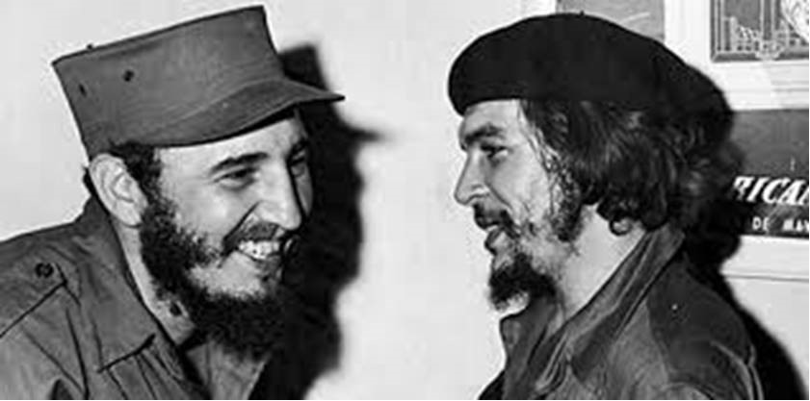
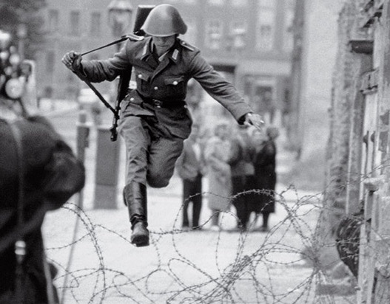
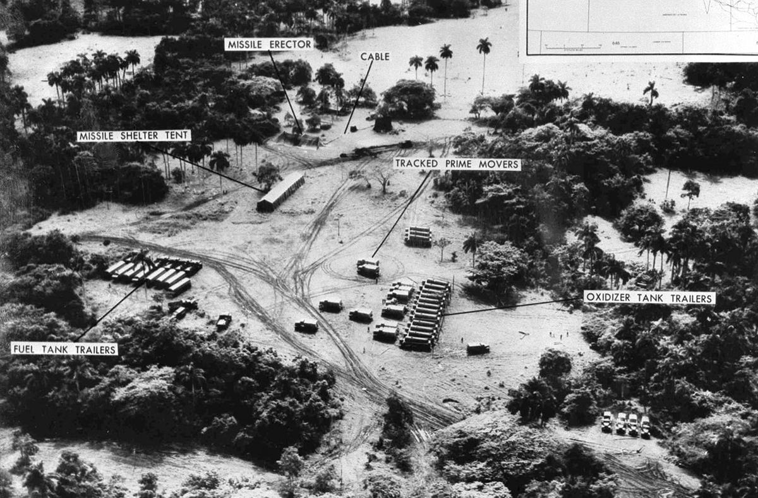
24. Válka ve Vietnamu
- situace ve Vietnamu v průběhu 20. století
- souvztažnost se studenou válkou
- vstup USA do války, průběh válečného konfliktu
- Vietkong, Ho Či Minova stezka, válečné zločiny
- vyústění války, odraz války ve společnosti

To, čeho se americká vláda nakonec začala obávat, nebyl kritický postoj novin, nýbrž tendenční překrucování zpráv. V některých případech byly americké sdělovací prostředky silně zaujaté. Nebo ještě častěji dostávaly záměrně a obratně zfalšované informace, nebo samy nechtěly připustit pravdu. Například často publikovaná fotografie „zajatce“, který je vyhazován z amerického vrtulníku, byla zaranžovaná. Zprávy o amerických „tygřích klecích“ na ostrově Kon Son byly nepřesné a měly především vyvolávat senzaci. Jiná, velmi rozšířená fotografie dívky popálené napalmem budila dojem, který byl ovšem zcela falešný, že Američané zpopelnili tisíce dětí.
(Paul Johnson, Dějiny 20. století)
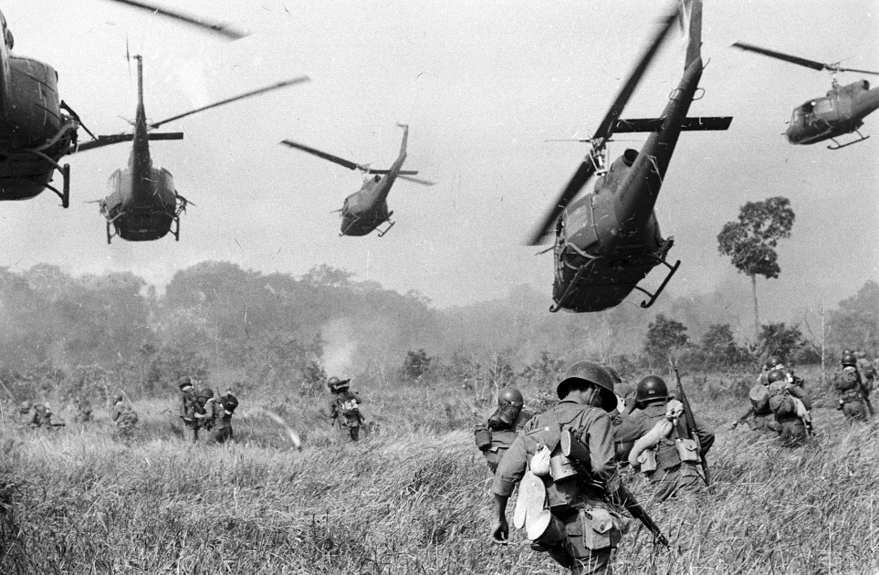
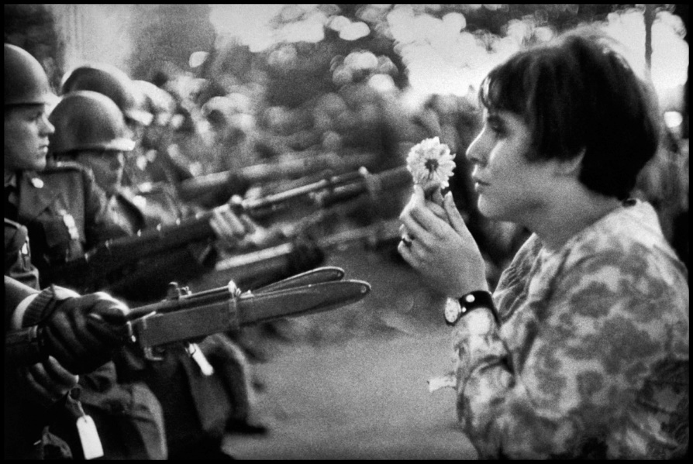
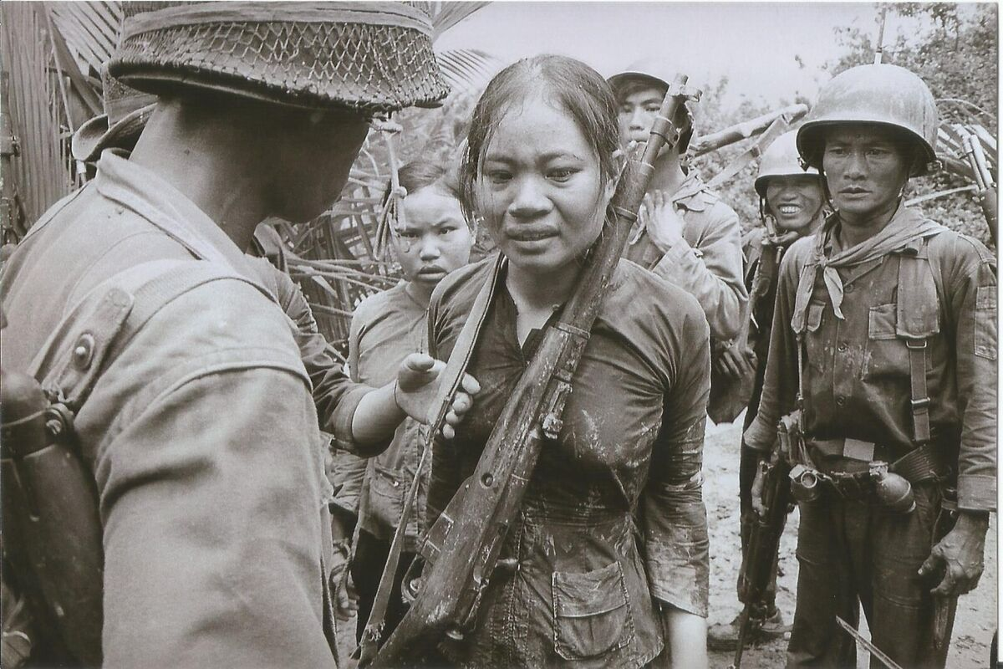
25. Šedesátá léta v ČSSR
- dovršení socializace státu za A. Novotného
- počátky uvolňování, ekonomické reformy
- politické rehabilitace, proměny na kulturní scéně, proměny životního stylu
- Pražské jaro a jeho reformy
- srpnová invaze a následující události

Nový muž v čele strany byl mladý (bylo mu 46 let, o šestnáct míň než Novotnému), příslušník reformního křídla ve straně a především Slovák. Protože posledních 4,5 let stál v čele Slovenské komunistické strany, jevil se mnohým jako přijatelný kompromisní kandidát: dlouholetý komunistický aparátčík, který přesto podpoří reformy a utiší slovenské pocity roztrpčenosti. Dubčekovy první kroky zdánlivě tento odhad potvrzovaly. Měsíc po jeho jmenování dalo stranické vedení jednoznačný souhlas ke spuštění dosud zablokovaného programu hospodářských reforem. Dubčekovo prosté vystupování mu získávalo sympatie zvláště mezi mladými lidmi, zatímco jeho nepochybná věrnost straně a „socialismu“ prozatím uklidňovala kremelské a další zahraniční komunistické vůdce, kteří vývoj situace obezřetně sledovali.
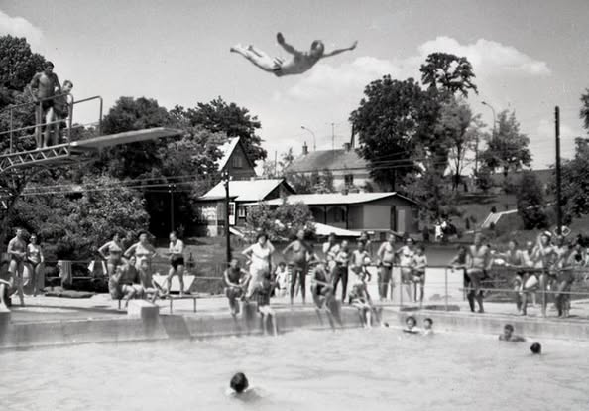
(Tony Judt, Poválečná Evropa)
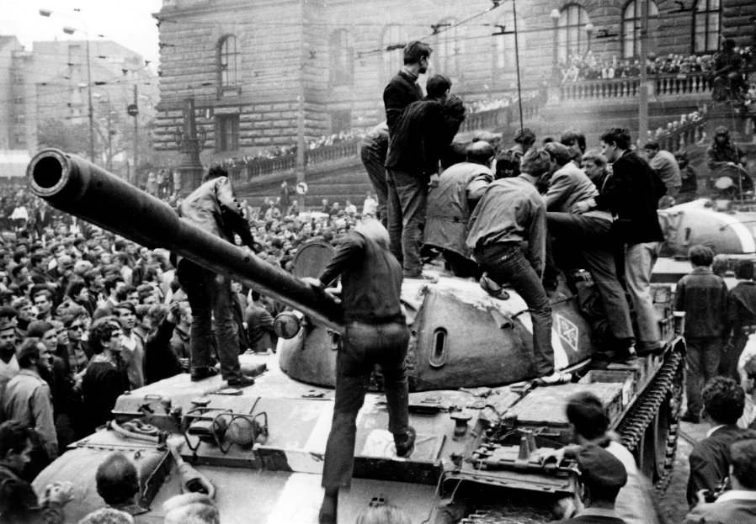
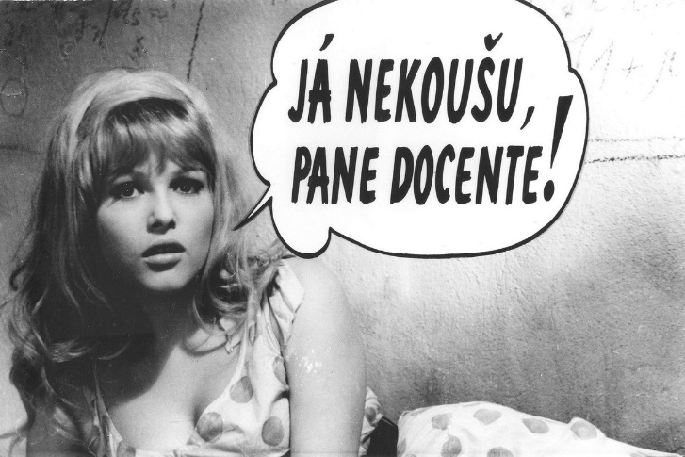
26. Sedmdesátá a osmdesátá léta ve světě
- vývoj studené války v těchto dekádách, vztahu USA a SSSR
- významné konflikty, Helsinská konference, východní politika W. Brandta
- ropná krize, éra R. Reagana, M. Thatcherové
- perestrojka M. Gorbačova
- ekologická problematika atd.

Nikdo, a nejméně pak západoevropští politikové, jejichž země by se staly cílem atomových útoků jako první, si o smyslu jaderných střel nedělal žádné iluze. Jako nástroje vedení války nebyly takové rakety vůbec k ničemu – na rozdíl od oštěpů se opravdu hodily jen k tomu, aby někde nečinně ležely. Nicméně jako odstrašující prostředek měly nukleární zbraně své oprávnění – pokud se podařilo protivníka přesvědčit, že by nakonec mohlo dojít k jejich použití. Každopádně neexistovala jiná možnost, jak ubránit západní Evropu proti Varšavskému paktu, který se na počátku osmdesátých let mohl pochlubit více než padesáti pěšími a obrněnými divizemi, 16 000 tanky, 26 000 bojovými vozidly a 4 000 bitevními letouny.
(Tony Judt, Poválečná Evropa)
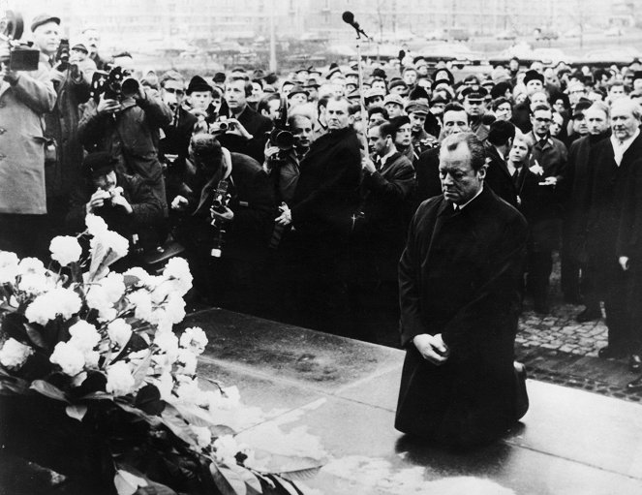
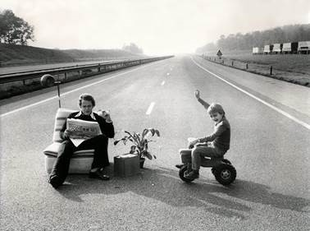
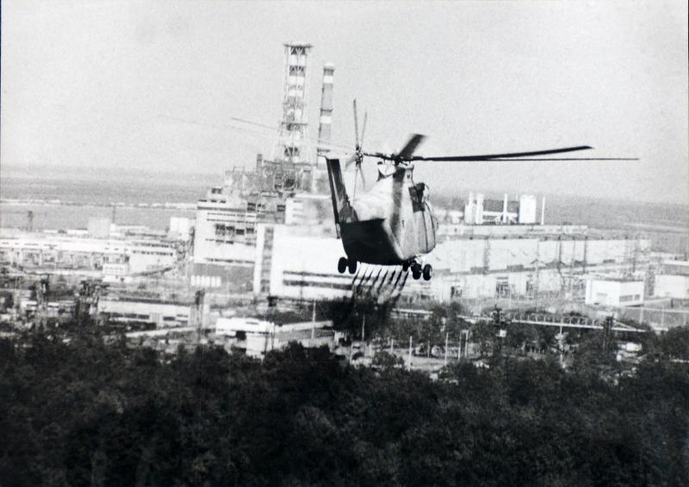
27. Období normalizace
- nástup normalizace, represe, emigrace
- proměny společnosti, populační růst
- výstavba sídlišť, sociální systém, masová kultura, únikové strategie
- disent, Charta 77, její kontext a důsledky

Proto však také pohrdáme těmi, kdo v nezkrotné pýše ješitné nadřazenosti, sobeckém zájmu nebo dokonce za mrzký peníz se kdekoli na světě - a také u nás se našla skupinka takových odpadlíků a zrádců - odtrhnou a izolují od vlastního lidu, jeho života a skutečných zájmů a s neúprosnou logikou se stávají nástrojem antihumanistických sil imperialismu a v jejich službě hlasateli rozvratu a nesvárů mezi národy. Vývoj nás přesvědčuje, že duch míru a spolupráce ve světě sílí, že právě skutečná kultura je jedním z nejúčinnějších prostředků dorozumění mezi lidmi a že každé umělecké dílo spjaté se životem a světlou budoucností člověka je holubicí humanistického poselství klidu všech kontinentů.
(Za nové tvůrčí činy ve jménu socialismu a míru, 29. ledna 1977)
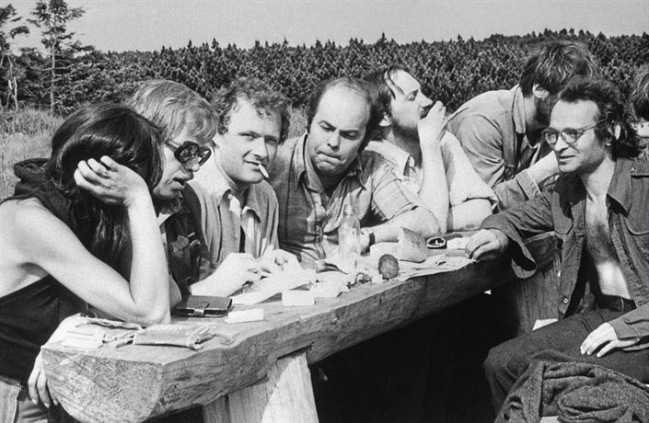
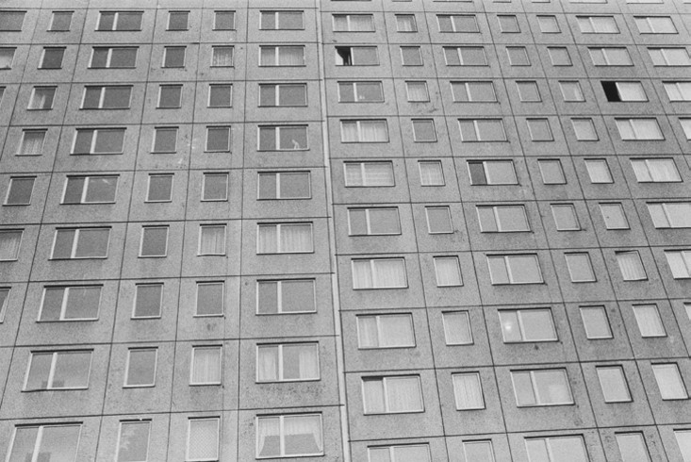
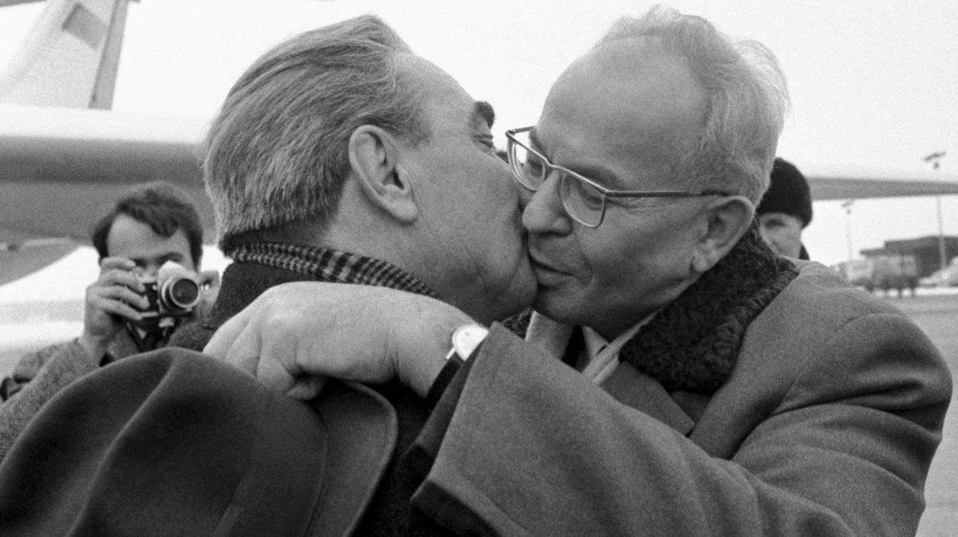
28. Rozklad socialistického bloku
- situace ve východním bloku v 80. letech
- Gorbačovova perestrojka a glasnosť,
- Solidarita, vývoj v Polsku od počátku 80. let
- vývoj v Maďarsku, události v NDR, pád Berlínské zdi, vývoj v dalších zemích
- rozpad Sovětského svazu

Velkým tajemstvím konce železné opony zůstane asi navždy fakt, jak se z této malé akce (tzv. panevropský piknik) mohla stát během sedmi týdnů událost, která změnila dějiny kontinentu. Začátkem srpna totiž zaplavily východní Německo tisíce letáků zvoucích na tuto akci. Také Rádio Svobodná Evropa o ní informovalo ve svém vídeňském vysílání každý večer.
Všudypřítomná KGB musela vědět, že o piknik už dávno nejde. Určitě to věděl i mladý agent KGB z Drážďan Vladimir Putin. Německá tajná policie Stasi vyslala své agenty na místo konání pikniku dokonce s několikadenním předstihem. Do ústředí pak odeslali zprávu, že z někdejší neproniknutelné bariéry tam je už jen ostnatý drát a stará dřevěná brána.
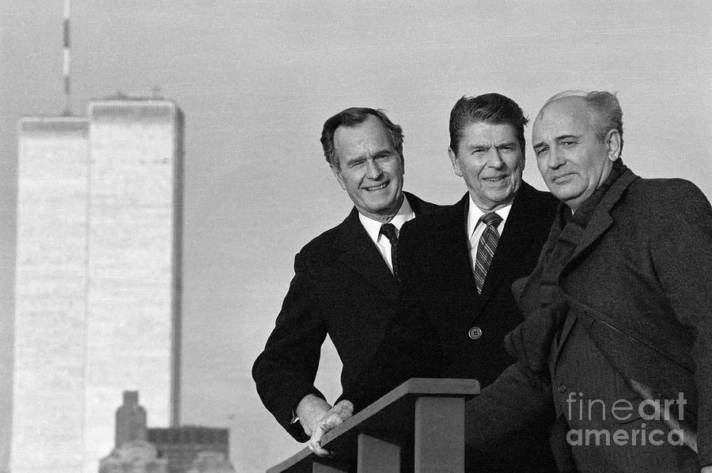
(Novinky.cz)
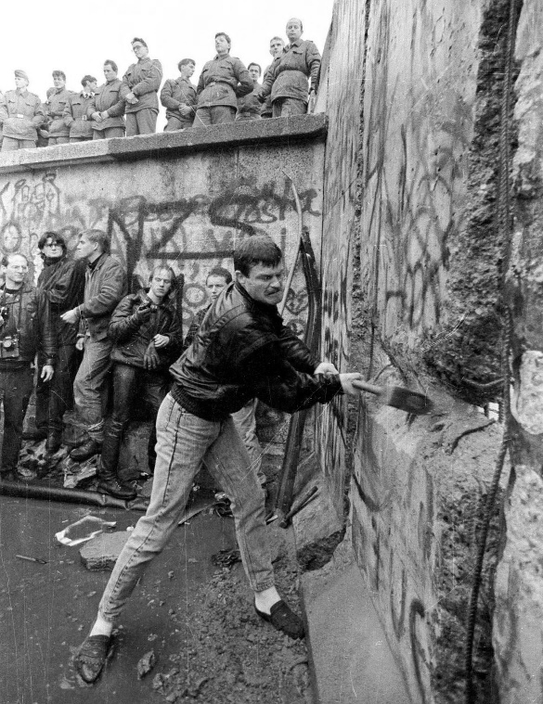
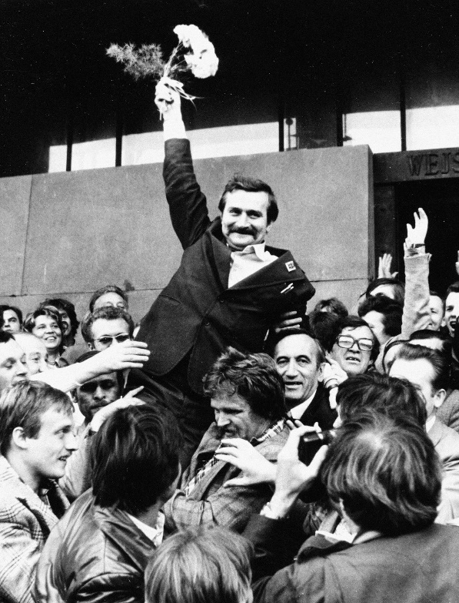
29. Pád komunismu v ČSSR
- politická a hospodářská situace v 80. letech u nás
- sílící protesty: akce, hnutí, manifesty, protirežimní demonstrace
- role studentů a dalších společenských skupin
- 17. listopad 1989, následný vývoj událostí

Jedním z hlavních zdrojů energie Občanského fóra byly obrovské demonstrace na Václavském náměstí. Václavskej Václavák (autorem textu oné písně je Vilém Čok) se stal, alespoň pro nás Pražany, epicentrem, ze kterého naše odhodlání vycházelo a jímž byly výsledky našich kroků i poměřovány. Epicentrem, ze kterého se šířila revoluce do celé země. Bylo by zajímavé zjistit, jak vznikla ostrá hesla, která pak skandoval dav s ohromující intenzitou: „Už je to tady,“ „Zrušte monopol KSČ,“ „Nechceme vládu jedné strany,“ „Nejsme jako oni,“ „Chceme jinou vládu,“ „Svobodné volby,“ „Zrušte armádu, státní bezpečnost a lidové milice,“ „Propusťte politické vězně,“ „Nechceme Jakeše,“ „Nechceme Štěpána,“ „Dubček, Dubček,“ „Ať žije Havel.“
(Michael Kocáb, Vabank, 1989-1991)
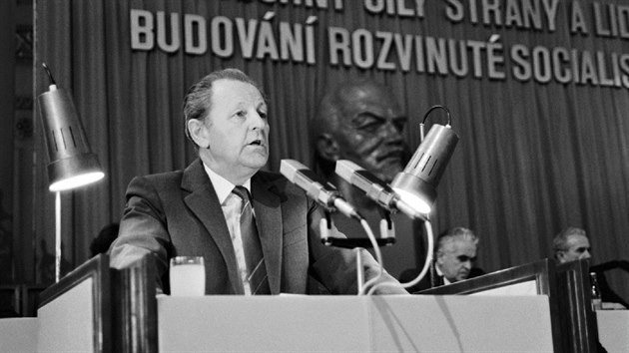
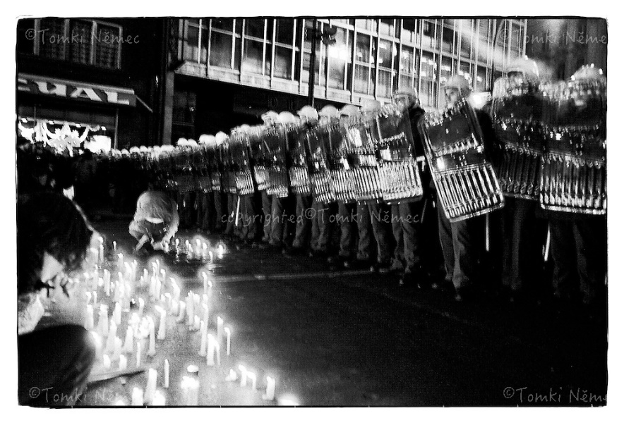
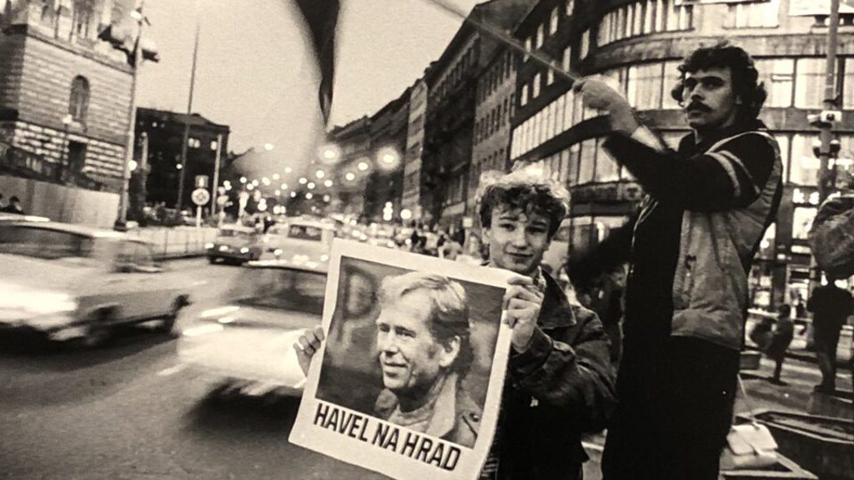
30. Devadesátá léta ve světě a u nás
- svět po pádu železné opony, politicko-hospodářský vývoj
- konflikty, proměna geopolitických vztahů, nástup informačních technologií
- kulturní scéna, vývoj v postkomunistických zemích
- proměna naší společnosti, rozpad státu, privatizace, formování politické scény
- evropská integrace...

Filmaři jako Petr Zelenka a David Ondříček, nebo i Zdeněk Tyc a Jan Svěrák, jsou fascinováni tvorbou svých režisérských idolů od Jarmusche k Wendersovi natolik, že své filmy nejprve koncipují jako kvalitní české ekvivalenty slavných zahraničních protějšků (Knoflíkáři, Žiletky, Jízda) a posléze je obdaří univerzálně aplikovatelnou antiseptickou poetikou, a to mnoho let předtím, než se kosmopolitní euroguláš stane estetickou normou malých evropských kinematografií (Šeptej, Samotáři). I emblematická série „chcípáckých filmů“ (Mrtvej brouk, Kamenný most, Rychlé pohyby očí) je pro česká filmová devadesátá léta typická tím, že své hrdiny oddělují od reality „smutnou neprůhledností“ do sebe obráceného soukromého života. Ani tak dramatické události, jako byl rozpad Československa, etnické čistky na Balkáně nebo příliv válečných běženců a gastarbeitrů z Ukrajiny, nepronikly do vykouzlených světů introspektivních dobrodružství. Český film devadesátých let tvoří sled pečlivě komponovaných obrazů – a pocit, že dokonalou kompozici nesmí nekoordinovaná skutečnost rušit.
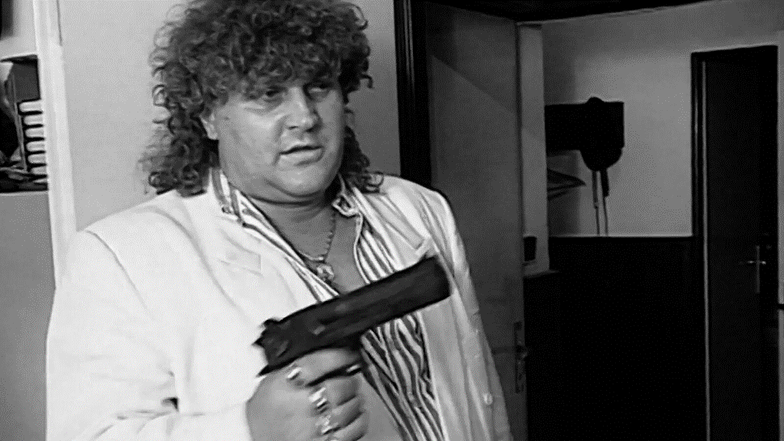
(Jan Kolář, Dekáda, která nebyla?)
